
CECS XXX：XXX

中 国 工 程 建 设 协 会 标 准

屈曲约束支撑应用技术规程
（征求意见稿）
Technical specification for application of buckling restrained brace
（exposure draft）

中国工程建设协会标准

屈曲约束支撑应用技术规程
Technical specification for application of buckling-restrained brace
CECS xxx-2019

主编单位：广州大学
批准单位：中国工程建设标准化协会
施行日期：20XX年XX月XX日

前 言
根据中国工程建设标准化协会《关于印发<2012年第二批工程建设协会标准制订、修订计划>的通知》（建标协字[2012]127号）的要求，在广泛调查研究，认真总结我国屈曲约束支撑实践经验，参考国内外有关标准，并广泛征求意见的基础上，编制本规程。
本规程主要技术内容是：总则、术语和符号、屈曲约束支撑结构设计、屈曲约束支撑设计与加工、屈曲约束支撑与结构的节点连接、屈曲约束支撑性能检测、屈曲约束支撑的施工、验收和维护。
根据原国家计委标〔1986〕1649号文《关于请中国工程建设标准化委员会负责组织推荐性工程建设标准试点工作的通知》的要求，现推荐给工程建设、设计、施工等使用单位及工程技术人员采用。
本规程由中国工程建设标准化协会归口管理，由广州大学负责具体技术内容的解释。执行过程中如有意见或建议，请寄送广州大学《屈曲约束支撑应用技术规程》编制组（地址：广州市大学城外环西路230号；邮政编码：510006；联系人：周云；邮箱：zhydxs@163.com）。

本规程主编单位：
本规程参编单位：
本规程主要起草人员：
本规程主要审查人员：

目 次
前 言 1
1 总 则 1
2 术语及符号 3
2.1 术语 3
2.2 主要符号 7
3 屈曲约束支撑结构设计 9
3.1 一般规定 9
3.2 结构分析 13
3.3 主体结构的设计 15
4 屈曲约束支撑设计与制作 18
4.1 一般规定 18
4.2 构件设计方法 19
4.3 加工方法 24
5 屈曲约束支撑与结构的连接 26
6 屈曲约束支撑的性能检测 38
7 屈曲约束支撑的施工、验收和维护 44
7.1 一般要求 44
7.2 标志、包装、运输与存放 46
7.3 进场验收 48
7.4 施工安装顺序 49
7.5 施工测量、校正与安装 52
7.6 屈曲约束支撑的焊接和紧固件连接 55
7.7 施工安全和施工质量验收 56
7.8 检查与维护 57
引用标准名录
本规程用此说明

Contents
Preface 1
1 General provisions 1
2 Terms and Symbols 3
2.1 Terms 3
2.2 Symbols 7
3 Design of Buckling-Restrained Brace Buildings 9
3.1 General Requirements 9
3.2 Structure Analysis 13
3.3 Design of Main Structure 15
4 Design and Manufacture of Buckling Restrained Brace 18
4.1 General Requirements 18
4.2 Element Design Method 19
4.3 Processing Method 24
5 Connection Between Structure and Buckling Restrained Brace 26
6 Test of Performance of Buckling Restrained Brace 38
7 Construction, Quality Acceptance and Maintenance of Buckling Restrained Brace 44
7.1 General Requirements 44
7.2 Sign, Packaging, Transportation and Storage 46
7.3 Site Acceptance 48
7.4 Installation Sequence 49
7.5 Construction Survey, Correction and Installation 52
7.6 Weld and Fasten Connection of Buckling Restrained Brace 55
7.7 Construction Safety and Acceptance of Construction Quality 56
7.8 Examination and Maintenance 57

1 总 则
1.0.1 为保证在建筑工程中合理应用屈曲约束支撑技术，在产品、结构设计和施工中贯彻国家的技术经济政策，做到安全适用、技术先进、经济合理、确保质量，制定本规程。

【条文说明】 目前国内的屈曲约束支撑技术快速发展，科研成果不断积累，应用屈曲约束支撑技术的工程数量越来越多。制定本规程，是为了促进和规范屈曲约束支撑技术的应用，确保工程质量，获得良好的综合经济效益和社会效应。

1.0.2 本规程适用于抗震设防烈度为6～9度地区，采用屈曲约束支撑技术的建筑工程的设计、施工、验收和维护。抗震设防烈度大于9度地区及有特殊要求的，应按有关专门规定执行。

1.0.3 使用屈曲约束支撑对既有建筑结构进行抗震加固时，应按现行国家标准《建筑抗震鉴定标准》GB50023进行抗震鉴定，抗震加固的设防目标不应低于《建筑抗震鉴定标准》GB50023规定的抗震设防目标。

【条文说明】 现行国家标准《建筑抗震鉴定标准》GB50023中要求加固结构在预期的后续使用年限内具有相应的抗震设防目标，即预期后续使用年限50年的既有建筑，具有与现行国家标准《建筑抗震设计规范》GB50011相同的设防目标，预期后续使用年限少于50年的既有建筑，其设防目标可略低于后续使用年限为50年的既有建筑。

1.0.4 按本规程设计与施工的屈曲约束支撑结构，其基本抗震设防目标是：当遭受低于本地区抗震设防烈度的多遇地震时，屈曲约束支撑及其连接部件正常工作，主体结构不受损坏或不需要修理可继续使用；当遭受相当于本地区抗震设防烈度的设防地震时，屈曲约束支撑及其连接部件正常工作，主体结构可能发生损坏，但经一般修理仍可继续使用；当遭受高于本地区抗震设防烈度的罕遇地震时，屈曲约束支撑及其连接部件不应丧失功能，主体结构不致倒塌或发生危及生命的严重破坏。
使用功能或其它方面有专门要求的建筑，当采用抗震性能化设计时，应具有更具体或更高的抗震设防目标。

【条文说明】 屈曲约束支撑及其连接部件“正常工作”或“不应丧失功能”是指在地震作用下，屈曲约束支撑与主体结构相连的预埋件、节点板应处于弹性工作状态，不应出现滑移或拔出等破坏，屈曲约束支撑可处于弹性或屈服状态，其位移不应超过极限位移。

1.0.5使用屈曲约束支撑的结构在设计、施工、验收和维护时，除应符合本规程要求外，尚应符合国家现行有关标准的规定。

2 术语及符号

2.1 术语
2.1.1 屈曲约束支撑 Buckling restrained brace
屈曲约束支撑是由核心单元、约束单元以及无粘结材料层（或空气间隙层）组成的一种支撑构件，可作为结构体系的承载力构件和消能减震构件使用。屈曲约束支撑根据使用功能的不同可分为耗能型屈曲约束支撑或承载型屈曲约束支撑两类。

【条文说明】 屈曲约束支撑的构成分为横向构成与纵向构成。
屈曲约束支撑横向构成可分为3个部分：核心单元、无粘结材料层（或空气间隙层）、约束单元（图1.1）；纵向构成可分为3个部分：耗能段、过渡段、连接段（图1.2）。
核心单元主要承受轴力，由特定强度的钢材制成，一般采用低强度钢材。常见的截面形式（图1.3）为一字型、十字型、T型、双T型、H型或管型，分别适用于不同的刚度要求和耗能需求。
无粘结材料层（或空气间隙层）的设置是为了释放核心单元在受压时因泊松效应引起的横向膨胀变形以及减少核心单元与约束单元间的摩擦力。无粘结材料可采用橡胶、聚乙烯、硅胶、乳胶等。
约束单元主要起约束作用，一般不承受轴力：可采用钢管、钢筋混凝土、钢管混凝土、钢板或型钢等。根据约束单元的不同可将屈曲约束支撑分为钢管混凝土型屈曲约束支撑、钢筋混凝土型屈曲约束支撑和全钢型屈曲约束支撑（图2）。
（a）屈曲约束支撑构造示意图
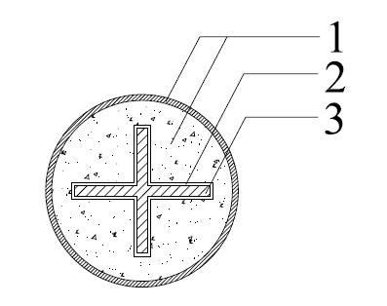
（b）屈曲约束支撑横向构成
1-约束单元 2-无粘结材料层或空气间隙层 3-核心单元
图1.1 屈曲约束支撑的基本构成
1
2
3
1
2
1－连接段；2－过渡段；3－耗能段；－耗能段长度；－支撑长度
图1.2 屈曲约束支撑纵向构成
(a) 钢管混凝土型屈曲约束支撑截面
(b) 钢筋混凝土型屈曲约束支撑土截面
(c) 全钢型屈曲约束支撑截面
图1.3 屈曲约束支撑常用截面形式
耗能段：该部分可采用不同的截面形式，由于要求支撑在反复荷载下屈服耗能，因此需使用延性较好、屈服点低的钢材。同时要求钢材的屈服强度值稳定，这对屈曲约束支撑框架能力设计的可靠性非常重要。
过渡段：该部分是耗能段的延伸。需确保屈曲约束支撑工作时过渡段保持弹性，因此需要增加构件截面面积。可以通过增加耗能段的截面宽度实现(截面的转换需要平缓过渡以避免应力集中)，也可通过焊接加劲肋来增加截面积。屈曲约束支撑的过渡段通常应包含于约束单元内。
连接段：该部分是过渡段的延伸。需确保屈曲约束支撑工作时连接段保持弹性。连接段通过节点板与主体结构连接，为便于现场安装，通常采用螺栓连接的形式，也可采用焊接连接。

2.1.2 耗能型屈曲约束支撑 Energy-dissipated buckling restrained braced
可以提高结构的抗侧刚度和水平承载能力，作为结构的主要耗能构件使用，先于主体结构构件屈服，不作为承受结构竖向荷载构件使用的屈曲约束支撑。

2.1.3 承载型屈曲约束支撑 Bearing buckling restrained braced
可以提高结构的抗侧刚度和水平承载能力，先于主体结构构件屈服，可作为承受结构竖向荷载的构件使用的屈曲约束支撑。承载型屈曲约束支撑主要作为不屈曲的拉压二力杆使用，为结构提供承载力与刚度，不考虑屈服后的耗能能力。

2.1.4 屈曲约束支撑结构 Buckling restrained braced structures
泛指带有屈曲约束支撑的新建结构和加固结构。

2.1.5 主体结构 Major structure
指不包括屈曲约束支撑的原结构。

2.1.6 屈服承载力 Yield bearing force
屈曲约束支撑达到屈服状态时的轴力。

2.1.7 屈服位移 Yield displacement
屈曲约束支撑达到屈服状态时的轴向变形。

2.1.8 设计承载力 Design bearing force
在罕遇地震作用下屈曲约束支撑需要承受的最大轴向力。

2.1.9 设计位移 Design displacement
在罕遇地震作用下屈曲约束支撑达到的最大轴向变形量。

2.1.10 极限承载力Ultimate bearing capacity
屈曲约束支撑能够承受的最大轴向力，当屈曲约束支撑承受的轴力超过该值后认为屈曲约束支撑失效。

2.1.11 极限位移 Ultimate displacement
屈曲约束支撑能够达到的最大轴向变形量，即达到极限承载力设计值时对应的变形量，当屈曲约束支撑的轴向变形量超过该值后认为屈曲约束支撑失效。

2.1.12 刚度 Stiffness
弹性范围内屈曲约束支撑产生单位位移所需要的轴力。

【条文说明】 屈曲约束支撑的轴向刚度按下式计算：
(2.1)
式中：k_{e}——屈曲约束支撑的弹性轴向刚度；
L_{s} 、L₀ ——核心单元过渡段和连接段的长度；
A_{s} 、A₀——核心单元过渡段和连接段的毛截面面积。

2.1.13 超强系数 Material over-strength factor
屈服强度设计值与屈服强度标准值之比。

2.1.14硬化系数 Hardening factor
屈曲约束支撑相同位移处所对应的轴向拉力与屈曲约束支撑实测屈服力的比值。

2.1.15 拉压不平衡系数 Compression strength adjustment factor
屈曲约束支撑相同位移处所对应的轴向压力与实测轴向拉力的比值。

2.1.16延性比 Ductility ratio
屈曲约束支撑的位移与屈服位移之比值

2.1.17 最大延性比Ultimate ductility ratio
屈曲约束支撑的极限位移与屈服位移的比值。

2.1.18附加阻尼比 Additional damping ratio
地震下结构中屈曲约束支撑通过耗能减小结构响应的效果等效附加给结构的有效阻尼比。

2.1.19累积塑性延性系数 Cumulative plastic ductility factor
屈曲约束支撑在屈服后经历的位移总和与屈服位移的比值。

【条文说明】 累积塑性延性系数CPD按下式计算：
$\text{CPD}=\sum_{i=1}^{n}{\left[2{\left(\left|Δ_{\text{max}}\right|+\left|Δ_{\text{min}}\right|\right)}/{Δ_{y}}−4\right]}$ (2.2)
式中：$Δ_{\text{max}}$——第$i$个滞回环支撑的最大受压位移幅值；
$Δ_{\text{min}}$——第$i$个滞回环支撑的最大受拉位移幅值；
$Δ_{y}$——支撑屈服位移。

2.2 主要符号
P_{y}——屈曲约束支撑的设计屈服轴力；
A_{y}——核心单元耗能段的截面面积；
f_{ay}——核心单元耗能段所用钢材的屈服强度标准值；
f_{y}——核心单元耗能段所用钢材的屈服强度实测值；
E——钢材弹性模量；
ε——在罕遇地震下屈曲约束支撑耗能段的最大轴向应变值；
η_{y}——核心单元钢材的材料超强系数；
ω——设计位移下应变硬化系数；
β——设计位移下拉压不平衡系数。
μ——延性比
CPD——累积塑性延性系数
ζ——附加阻尼比
ξ——约束比

3 屈曲约束支撑结构设计

3.1 一般规定
3.1.1 屈曲约束支撑可用于新建建筑的抗震设计和既有建筑的抗震加固设计。

3.1.2 采用耗能型屈曲约束支撑的结构视为消能减震结构，采用承载型屈曲约束支撑的结构视为一般支撑结构，不视为消能减震结构。

【条文说明】 耗能型屈曲约束支撑作为金属阻尼器的一种，主要是在结构中发挥耗能作用来消散地震作用。承载型屈曲约束支撑是作为结构构件使用，为增加其结构安全性，结构抗震设计中，在各个阶段的地震作用下（如多遇地震、设防地震及罕遇地震），均不考虑承载型屈曲约束支撑的耗能作用，仅考虑其刚度。

3.1.3 耗能型屈曲约束支撑可根据结构需要进行布置或布置屈曲约束支撑减震层，但应避免同一楼层布置过多造成结构局部剪力突变。承载型屈曲约束支撑应在结构竖向连续布置从而避免结构局部刚度突变。高层结构中的加强层，支撑若采用承载型屈曲约束支撑，应满足《高层建筑混凝土结构技术规程》JGJ3-2010规定要求；支撑若采用耗能型屈曲约束支撑，则该加强层应定义为减震层而非加强层。

3.1.4 屈曲约束支撑结构应满足现有规范或规程的抗风性能验算。耗能型屈曲约束支撑应在10年一遇的风荷载作用下不屈服，承载型屈曲约束支撑应在结构设计风荷载作用下不屈服。

【条文说明】 屈曲约束支撑用于结构的抗风设计时，应使屈曲约束支撑的设计屈服荷载大于屈曲约束支撑在风荷载、重力荷载和其他非地震作用下产生的内力组合设计值。耗能型屈曲约束支撑作为一种金属阻尼器，应满足《建筑消能减震技术规程》JGJ297-2013中金属阻尼器抗风性能的设计要求；承载型屈曲约束支撑作为结构构件，应满足《混凝土结构设计规范》GB50010-2010及《钢结构设计规范》GB50017-2017中结构抗风性能的设计要求。

3.1.5 屈曲约束支撑应先于主体结构进入屈服状态。

【条文说明】 无论是耗能型屈曲约束支撑或承载型屈曲约束支撑，都应在结构中作为第一道抗震防线，消耗地震输入结构的能量。因此，在屈曲约束支撑结构设计中，需保证在地震作用下，梁、柱等主要结构构件晚于屈曲约束支撑进入屈服状态。

3.1.6耗能型屈曲约束支撑在多遇地震下可进入屈服耗能，承载型屈曲约束支撑在多遇地震下应保持弹性。

【条文说明】 耗能型屈曲约束支撑作为金属阻尼器，允许其在多遇地震下屈服耗能，控制结构在多遇地震下的地震响应。可通过采用低屈服点钢或核心单元耗能段开孔的方式降低屈曲约束支撑的屈服承载力。承载型屈曲约束支撑作为结构构件，要求其在多遇地震下保持弹性。

3.1.7屈曲约束支撑应考虑双向地震作用对其性能及稳定性的影响并依此进行设计，当通过构造释放屈曲约束支撑平面外抗弯刚度时，可仅考虑单向地震作用对其性能及稳定性的影响并依此进行设计。

【条文说明】：结构受到的地震作用往往是双向的，双向地震作用会显著改变屈曲约束支撑的力学本构关系及抗疲劳性能，双向地震作用下屈曲约束支撑也易发生平面外屈曲。若不考虑双向地震作用的影响，可能会高估屈曲约束支撑所提供的刚度、承载力和耗能能力，为结构安全埋下隐患。通过构造释放屈曲约束支撑平面外抗弯刚度后，结构中的屈曲约束支撑仅承受平面内的力，因此可仅考虑单向地震作用对其性能及稳定性的影响并依此进行设计。

3.1.8采用耗能型屈曲约束支撑的结构，其结构体系与主体结构相同；采用承载型屈曲约束支撑的钢筋混凝土结构，其结构体系可按钢支撑—混凝土框架或钢支撑—钢筋混凝土核心筒结构体系进行设计。采用承载型屈曲约束支撑的钢结构，其结构体系可按框架—支撑结构体系进行设计。

【条文说明】 耗能型屈曲约束支撑是一种金属消能器，对于采用耗能型屈曲约束支撑的结构，其中主体结构由于屈曲约束支撑提供的附加阻尼比使得结构的地震反应降低，主体结构的构件的截面尺寸可能会有所减小，主体结构的抗震等级是根据设防烈度、结构类型、房屋高度进行区分，主体结构应采用对应结构体系的计算和构造措施执行，抗震等级的高低，体现了对结构抗震性能要求的严格程度。因此，对于采用耗能型屈曲约束支撑的结构，其抗震等级应根据主体结构自身的特点，按相应的规范和规程取值。对于采用承载型屈曲约束支撑的钢筋混凝土结构，屈曲约束支撑的布置不为结构提供附加阻尼。当抗震设防烈度为6~8且结构高度超过钢筋混凝土框架或钢筋混凝土框架-核心筒最大适用高度时，结构可按钢支撑—混凝土框架或钢支撑—钢筋混凝土核心筒结构体系进行设计。对于采用承载型屈曲约束支撑的钢结构，屈曲约束支撑的布置不为结构提供附加阻尼，结构可按框架-支撑结构体系进行设计。

3.1.9 对于采用承载型屈曲约束支撑的钢结构或钢筋混凝土结构按支撑—框架结构进行设计时，在多遇地震作用下，框架部分按刚度分配计算得到的层剪力不满足式（3.1）要求时，框架各层剪力应按0.25V₀采用，即：
$V_{f}≥0\text{.}\text{25}V_{0}$ （3.1）
式中：V_{f}——框架部分按刚度分配计算得到的层剪力
V₀——对于框架柱从下到上基本不变的规则结构，取地震作用下的结构底部总剪力；对于框架柱从下到上有变化的结构，取地震作用下的每变化段最下一层结构的总剪力。
各层框架的地震总剪力按上述规定调整后，应按调整前、后总剪力的比值调整每根框架柱和与之相连框架梁的剪力及端部弯矩，框架柱的轴力可不予调整。

【条文说明】 在各种延性类别结构体系中，为进一步提高结构的抗震性能，框架-屈曲约束支撑结构常按多道抗震设防的要求设计。因此，对框架部分所能承担的楼层剪力提出最低限值要求。

3.1.10屈曲约束支撑的布置应符合下列原则：
1 屈曲约束支撑的布置宜使结构在两个主轴方向的动力特性相近。
2 屈曲约束支撑的布置宜使结构具有合理的刚度和承载力分布，避免结构产生刚度和承载力突变。
3 屈曲约束支撑的布置不宜增加结构的扭转效应。
4 屈曲约束支撑宜布置在结构相对变形较大的位置，并采取便于检查和替换的措施。
5 屈曲约束支撑可采取V字形支撑、人字形支撑或单斜杆支撑等形式，不应采用K形或X形；当采用单斜杆支撑形式时，宜在该楼层反向成对布置；屈曲约束支撑的水平夹角宜控制在30°～60°之间。

【条文说明】 由于抗震结构体系要求受力明确、传力途径合理、传力路线连续，合理的抗震结构能使结构抗震分析更加符合结构在地震时的实际表现，提高结构的抗震性能，是结构选型与布置结构抗侧力体系时首要考虑因素之一，因此，屈曲约束支撑的布置应使结构形成均匀合理的受力体系，减少不规则性，提高整体结构的消能能力。
屈曲约束支撑的布置以使结构平面两个主轴方向动力特性相近或竖向方向刚度均匀为原则；对于规则结构，平面上可在两个主轴方向上分别采用对称布置，并且使结构竖向刚度均匀。对于结构平面两个主轴动力特性相差较大时，可根据需要分别在两个主轴方向布置，也可以只在较弱的一个主轴方向布置，这时结构设计时应只考虑单个方向的消能作用。屈曲约束支撑布置于结构变形较大的部位，可更好发挥消耗地震能力的作用。
屈曲约束支撑屈曲约束支撑可采取V字形支撑、人字形支撑或单斜杆支撑等形式，不宜采用K形或X形。支撑K型布置时，会在框架柱中部交点处给柱带来侧向集中力的不利作用，而X型布置时因为屈曲约束支撑中部毛截面较大，难以实现。屈曲约束支撑的水平夹角控制在35°～55°之间能使得其性能得到最大的发挥。

3.1.11 在布置屈曲约束支撑的楼层，耗能型屈曲约束支撑的设计轴向力在水平方向上分量之和不宜大于楼层最大剪力的40%。

【条文说明】 当布置的耗能型屈曲约束支撑的数量较多时，屈曲约束支撑的最大阻尼力之和较大，易使得该楼层的层剪力产生突变，因此对耗能型屈曲约束支撑所承担结构的水平剪力提出限值。

3.1.12 屈曲约束支撑设计位移应通过结构在罕遇地震作用下的弹塑性分析确定。

3.2 结构分析

3.2.1 屈曲约束支撑结构的计算模型应正确地反映结构的受力特点、不同荷载工况的传递途径、在不同地震动水准下主体结构和屈曲约束支撑所处的工作状态。

3.2.2 屈曲约束支撑结构的分析方法应根据主体结构、屈曲约束支撑的工作状态选择，可采用振型分解反应谱法、弹性时程分析法、静力弹塑性分析法和弹塑性时程分析法。

3.2.1、3.2.2【条文说明】 屈曲约束支撑工作时表现的强非线性特性使消能减震结构的分析复杂化：在多遇地震作用时，主体结构保持弹性状态，屈曲约束支撑未进入或刚进入工作状态，此时屈曲约束支撑基本只为主体结构提供刚度；在设防地震作用下，屈曲约束支撑在主体结构进入弹塑性变形之前进入耗能阶段，屈曲约束支撑将表现出较强的非线性特征；在罕遇地震作用下，主体结构将产生较大的弹塑性变形，屈曲约束支撑也进入强烈的非线性工作状态。因此，屈曲约束支撑结构分析必须考虑主体结构和屈曲约束支撑部件在不同工作状态下的性能特征。屈曲约束支撑结构的抗震计算分析，一般情况下宜采用静力弹塑性分析或弹塑性时程分析方法，但当主体结构构件基本处于弹性工作阶段时，可采取弹性分析方法，如基于等价线性化的振型分解反应谱法作简化估算。主体结构和屈曲约束支撑所处的状态及适合的分析方法可按表1选取。

表1 主体结构和屈曲约束支撑所处的状态及适合的分析方法
主体结构 | 屈曲约束支撑 | 分析方法
弹塑性 | 非线性 | 静力弹塑性分析方法、弹塑性时程分析方法
弹塑性 | 线性 | 静力弹塑性分析方法、弹塑性时程分析方法
线性 | 非线性 | 振型分解反应谱法、弹塑性时程分析方法
线性 | 线性 | 振型分解反应谱法、弹性时程分析方法

3.2.3 对结构进行多遇地震下的弹性分析时，采用耗能型屈曲约束支撑结构的阻尼比应为主体结构阻尼比与耗能型屈曲约束支撑附加给主体结构的阻尼比之和。

【条文说明】 对于采用耗能型屈曲约束支撑的结构，允许屈曲约束支撑在结构弹性设计时屈服。屈曲约束支撑在多遇地震下屈服的，结构多遇地震下的附加阻尼比为主体结构阻尼比与屈曲约束支撑附加给主体结构的阻尼比之和；屈曲约束支撑在多遇地震下不屈服的，结构多遇地震下的附加阻尼比与主体结构的阻尼比相同。对于采用承载型屈曲约束支撑的结构，不允许屈曲约束支撑在多遇地震下屈服，结构多遇地震下的附加阻尼比与主体结构的阻尼比相同。

3.2.4 屈曲约束支撑结构的总刚度应为结构刚度和屈曲约束支撑附加给结构的有效刚度之和。

【条文说明】 屈曲约束支撑结构中的屈曲约束支撑会给结构提供附加刚度。因此，在计算结构地震反应和振动周期时应考虑附加刚度的影响，屈曲约束支撑为结构提高的附加刚度一般采用有效刚度。

3.2.5 在进行弹塑性分析时，屈曲约束支撑结构的恢复力模型应包括主体结构的恢复力模型和屈曲约束支撑的恢复力模型。屈曲约束支撑的恢复力模型应采用经过试验验证的模型。

【条文说明】 屈曲约束支撑的恢复力模型可采用双线性模型或Bouc-Wen模型，模型参数应体现刚度、屈服力和滞回特性。屈曲约束支撑的拉、压指标可按对称性计算，并考虑材料超强对承载力的影响。屈曲约束支撑的恢复力模型应经过足尺试验的验证。

3.2.6 采用静力弹塑性分析方法时，屈曲约束支撑可采用等代杆单元，并根据屈曲约束支撑的力学特性于该杆单元上设置塑性铰，以模拟其力学特性。

【条文说明】 屈曲约束支撑产生减震效果主要体现在屈曲约束支撑的滞回耗能上，屈曲约束支撑需要产生往复位移起作用，然而，静力弹塑性分析过程中无法直接体现出屈曲约束支撑的作用，进而直接得出屈曲约束支撑附加结构的阻尼比。为了使静力弹塑性分析方法能够体现出屈曲约束支撑的作用，对于屈曲约束支撑的刚度和阻尼需要进行等代，即采用等代杆单元模拟屈曲约束支撑。
屈曲约束支撑结构采用弹塑性时程分析法计算时，应根据主体结构构件弹塑性参数和屈曲约束支撑的参数确定屈曲约束支撑结构的非线性分析模型，相对于弹性分析模型可有所简化，但两者在多遇地震下的线性分析结果应基本一致。

3.2.7 屈曲约束支撑的参数应根据计算分析确定，并应在设计文件中注明屈曲约束支撑构件的性能参数及允许偏差。

【条文说明】 屈曲约束支撑应具有合适的刚度和屈服力以满足结构设计的要求，设计人员在设定屈曲约束支撑的模型参数进行结构分析时，应充分考虑到施工的简易可行，避免出现模型参数设定不合理导致支撑无法制造的情况。结构分析完成后，设计人员应根据结构分析结果给厂家提供详细的支撑设计指标和相关要求。

3.3 主体结构的设计
3.3.1 主体结构的截面抗震验算，应按现行国家标准《建筑抗震设计规范》GB50011-2010的规定执行。主体结构的抗震等级应按国家现行标准《建筑抗震设计规范》GB50011-2010取值。

【条文说明】 主体结构的强度和截面验算，依据《建筑结构荷载规范》GB50009-2012求得的内力按现行国家标准《建筑抗震设计规范》GB50011-2010中对不同类建筑结构规定的公式计算。由于消能减震结构中附加刚度和附加阻尼都相比于主体结构存在一定的变化，为此，计算地震作用效应时应考虑消能器附加刚度和附加阻尼的影响，并应考虑本规程第3.2.3、3.2.4条中规定的要求。

3.3.2 屈曲约束支撑结构的弹性层间位移角限值和弹塑性层间位移角限值应根据结构类型，按照现行国家标准《建筑抗震设计规范》GB50011-2010的规定确定。

【条文说明】 采用耗能型屈曲约束支撑的结构，其弹性层间位移角限值和弹塑性层间位移角限值应与主体结构相同。采用承载型屈曲约束支撑的结构，其弹性层间位移角限值和弹塑性层间位移角限值也应与主体结构相同。但当结构按钢支撑—钢筋混凝土框架结构体系、钢框架—支撑结构体系进行设计时，结构弹性层间位移角限值和弹塑性层间位移角限值应按对应的结构体系取值。

3.3.3 与屈曲约束支撑相连的梁、柱构件设计应符合下列规定：
1与屈曲约束支撑相连的梁、柱构件宜按重要构件设计，并应考虑罕遇地震作用效应和其它荷载作用标准值的效应，其值应小于构件极限承载力。
2与屈曲约束支撑相连的梁、柱在设计时应考虑屈曲约束支撑在极限位移下产生的附加力作用。
3当屈曲约束支撑采用V字形或人字形布置时，应考虑拉压不平衡力对横梁的不利影响，同时与支撑相连的梁应具有足够的刚度，应保证在恒载和支撑最大荷载效应组合作用下梁的弯曲变形不超过L/240，L为柱间梁的轴线距离。

【条文说明】 子结构梁、柱和梁柱节点在罕遇地震作用下，构件内力值与屈曲约束支撑极限阻尼力附加作用的组合，应小于构件极限承载力。
子结构的梁、柱、梁柱节点的极限抗剪承载力应满足公式（3.2）、（3.3）：
（3.2）
（3.3）
式中，、分别为屈曲约束支撑极限阻尼力与罕遇地震作用下屈曲约束支撑产生的阻尼力的差值对梁、柱、梁柱节点产生的附加剪力和附加弯矩（非阻尼力差值）；
、分别为梁、柱、梁柱节点剪力值和弯矩值（已包含阻尼力对结构的附加剪力和附加弯矩）；
、分别为重力荷载作用下的梁、柱、梁柱节点剪力值和弯矩值；
、分别为梁、柱、梁柱节点的极限抗剪承载力和极限抗弯承载力。

3.3.4 与屈曲约束支撑相连的梁、柱构造措施应符合下列规定：
1与屈曲约束支撑相连的梁、柱构件的抗震构造措施应按多遇地震要求执行。
2与屈曲约束支撑相连的梁、柱构件为钢筋混凝土或型钢混凝土构件时，构件的箍筋加密区长度、箍筋最大间距和箍筋最小直径，应满足国家现行标准《混凝土结构设计规范》GB50010-2010和《高层建筑混凝土结构技术规程》JGJ3-2010的要求；与屈曲约束支撑相连的构件为剪力墙时，其端部宜设暗柱，其箍筋加密区长度、箍筋最大间距和箍筋最小直径，不应低于国家现行标准《混凝土结构设计规范》GB50010-2010和《高层建筑混凝土结构技术规程》JGJ3-2010中框架柱的要求。
3与屈曲约束支撑相连的梁、柱构件为钢构件时，钢梁、钢柱的构造措施应按国家现行标准《钢结构设计规范》GB50017-2017和《高层民用建筑钢结构技术规程》JGJ99-2015的要求确定。

【条文说明】 消能减震结构中消能部件与结构构件进行连接，并且会传递给结构构件较大的阻尼力，为了保证结构构件在消能部件附加的外力作用下不至于发生破坏，需要在与消能部件连接的部位进行箍筋加密，并且加密区长度要延伸到连接板以外的位置，为此，加密区长度从连接板的外侧进行计算。

4 屈曲约束支撑设计与制作

4.1 一般规定
4.1.1 工程上使用的屈曲约束支撑应由专业厂家进行设计和制造，厂家提供的屈曲约束支撑产品应满足结构设计对屈曲约束支撑性能的要求。

【条文说明】 屈曲约束支撑构件的设计一般包括以下内容：选取核心单元的截面形式，确定核心单元耗能段、过渡段和连接段的长度和截面面积，确定约束单元的材料构成和组成方式，确定约束单元的尺寸，设计无粘结层（或空气间隙层），验算屈曲约束支撑的整体稳定性和局部稳定性。屈曲约束支撑的设计应体现并充分满足结构设计的需求。

4.1.2 屈曲约束支撑产品应符合结构设计的要求，在设计使用周期，能发挥预期的功能而不发生影响功能的破坏。

【条文说明】 在选择屈曲约束支撑的型式时，应根据安全、适用、经济、美观的原则进行优选。原则如下：安全原则，即保证屈曲约束支撑构件在设计基准期内，能发挥预期的功能而不发生影响功能的破坏；适用原则，即屈曲约束支撑构件能充分满足结构设计的要求，如，给结构提供足够的刚度和承载能力，提高结构的耗能能力等；经济原则，即将屈曲约束支撑构件的制作和维护成本控制在可接受的范围；美观原则，即保证屈曲约束支撑构件能满足建筑美观的要求，如，将屈曲约束支撑的截面控制在建筑允许的范围内。

4.1.3 屈曲约束支撑的外观应符合下列规定：
1 屈曲约束支撑产品外观应标志清晰、表面平整、无锈蚀、无毛刺、无机械损伤，外表应采用防锈措施，涂层应均匀。
2 耗能段与非耗能段应光滑过渡，不应出现缺陷。
3 屈曲约束支撑长度尺寸偏差应为±2mm。

【条文说明】 屈曲约束支撑核心单元一般由钢材制成，利用钢材屈服时产生的弹塑性滞回变形耗散外界荷载输入能量。屈曲约束支撑一般需要采用精加工制作成型，在加工过程中如果出现明显的缺陷或机械损伤等，将会导致屈曲约束支撑出现应力集中等问题，不利于屈曲约束支撑发挥良好的耗能效果。

4.1.4 制作屈曲约束支撑的钢材应进行材性试验，材性试验应满足《金属材料的室温拉伸试验》GB/T228.1和《金属材料室温压缩试验方法》GB/T 7341-2017的相关要求。屈曲约束支撑如需用到混凝土材料，混凝土材料等级不应小于C25。

4.2 构件设计方法
4.2.1屈曲约束支撑的核心单元钢材伸长率不应小于25%，且应具有工作温度条件下的冲击韧性合格保证，同时钢材的屈服强度值应稳定。

【条文说明】 耗能型屈曲约束支撑是结构的主要耗能构件，对核心单元钢材的延性和屈服强度具有较严格的要求，一般可选用LY100、LY160、LY225和Q195、Q235钢材。承载型屈曲约束支撑的主要功能是承担结构的竖向荷载，对核心单元钢材的延性要求相对较低，一般可选用Q235、Q355、Q490钢材。

4.2.2屈曲约束支撑的核心单元沿轴线方向区分出耗能段、过渡段和连接段，应采取适当的措施减小核心单元截面变化处的应力集中。

【条文说明】 连接段与耗能段常采取斜坡或圆弧等截面渐变的过渡方式以减小截面突变带来的应力集中。

4.2.3屈曲约束支撑的约束单元在自重和摩擦力的共同作用下，不应沿轴线方向产生滑动。

【条文说明】 当支撑的核心单元与约束单元相互挤压而且存在相对运动时，约束单元会承受沿轴线方向的摩擦力作用。在约束单元的限位措施缺乏或不适当的情况下，约束单元受到的摩擦力作用与自重相叠加，使约束单元产生沿轴线方向的滑动，导致核心单元的外伸长度一端增大，另一端减小，在较大的轴力作用下，核心单元外伸长度大的一端容易发生弯折破坏，不利于屈曲约束支撑性能的充分发挥。因此，在设计屈曲约束支撑时，需要采取合理的措施防止约束单元沿轴向方向滑动。限位措施一般有中间限位和下端限位两种方式，采取中间限位方式有利于减少核心单元与约束构件之间的摩擦力以及核心单元与约束单元之间的压缩空间，提高连接段的稳定性，还有利于使耗能段的变形沿轴向均匀分布，提高核心单元的局部稳定性，因此，在条件允许的情况下，宜采取中间限位的方式。对于采用销轴连接的支撑，因为压缩空间的大小对核心单元过渡段和连接段的稳定性有较大影响，此时应避免采用下端限位方式。
采取的限位措施宜只限制约束单元沿轴向的刚体位移，不应限制约束单元其他方向上的刚体位移，因为若限制了约束单元除轴线方向外的其他方向上的刚体运动，核心单元受压时产生的横向膨胀就有可能受到约束单元的阻碍，从而导致核心单元受到的摩擦力急剧增长。
中间限位的方式宜采用如图4.1所示的限位卡或螺栓固定的方式进行限位。
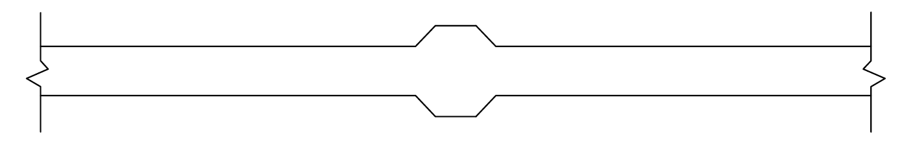
（a）限位卡示意图
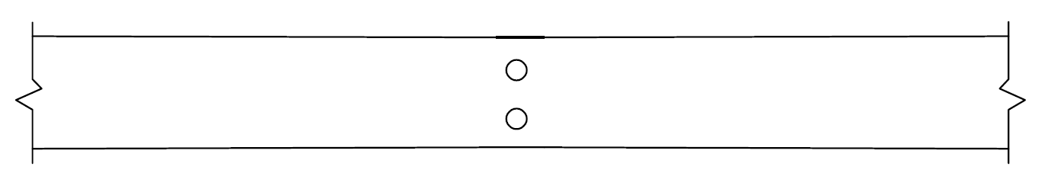
（b）螺栓限位示意图
图4.1 中间限位方式示意图

4.2.4核心单元与约束单元之间沿宽度方向须留置适当的间隙或填充软质无粘结材料以释放核心单元在受压时因泊松效应引起的横向膨胀变形，间隙或软质无粘结材料厚度宜取1mm~2mm。
【条文说明】 为释放核心单元在受压时因泊松效应引起的横向膨胀变形，需要在核心单元和约束单元之间留合适的间隙（如图4.2）。间隙中应填充软质无粘结材料以减小核心单元与约束单元间的摩擦力。
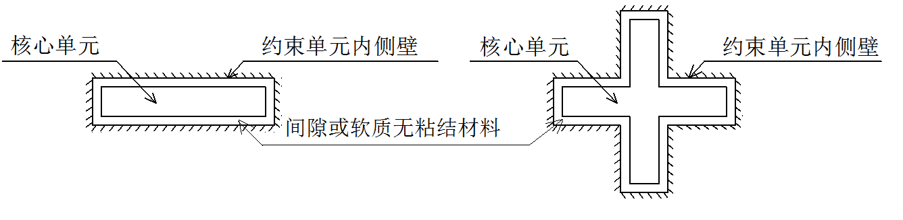
图4.2间隙或软质无粘结材料示意图

4.2.5屈曲约束支撑应在核心单元与约束单元之间预留合适的压缩空间，避免阻碍核心单元沿轴线方向的压缩变形。

【条文说明】 屈曲约束支撑核心单元在长度方向上采用变截面的构造形式时，应在核心单元与约束单元之间预留合适的压缩空间，保证核心单元在设计位移范围内可以自由伸缩变形。对于不同的构造形式，压缩空间的留置方式有所区别，当采用图4.3所示的构造形式时，只需要在约束单元内部预留压缩空间，而当采用图4.4所示的构造形式时，则需要在约束单元的内部和外部均预留压缩空间。
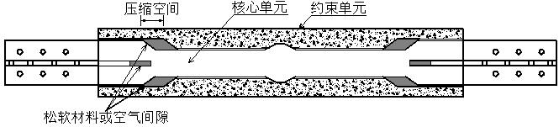
图4.3 约束单元仅内部均预留压缩空间的典型构造

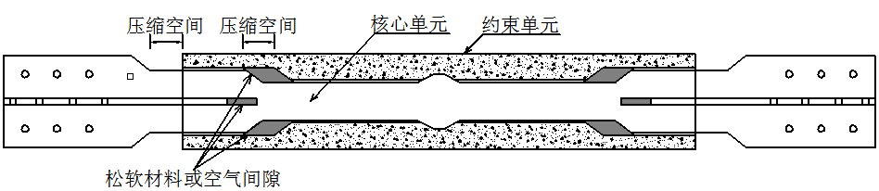
图4.4 约束单元内外均预留压缩空间的典型构造

压缩空间内可以是空气层，也可以填充松软材料。当采用松软材料时，其压缩时不应给屈曲约束支撑造成较大的反作用力。
当屈曲约束支撑采用下端限位的形式时，变形端预留的压缩空间不宜小于1.5倍的极限位移；当采用中间限位的形式时，可认为支撑总变形平均分配到支撑两端，每一端所需预留的压缩空间不应小于0.75倍的极限位移。同时，预留的压缩空间不也应太大以保证过渡段外伸部分的稳定性以及避免在约束单元内形成过多的空腔而导致耗能段局部屈曲。

4.2.6屈曲约束支撑受拉时，应保证核心单元的耗能段始终不露出约束单元的外部，核心单元的过渡段宜延伸至约束单元内部并保留一定的约束长度。

【条文说明】 当屈曲约束支撑与主体结构采用螺栓连接或焊接时，核心单元过渡段在可变形端的约束长度宜大于压缩空间的轴向长度；当支撑与主体结构采用销轴连接时，除需要满足上述要求外，核心单元过渡段在可变形端的约束长度尚宜不小于支撑两销轴孔孔心间距的1/20。

4.2.7 在1.2倍屈曲约束支撑设计轴向力的作用下，核心单元的过渡段不应发生转动或局部失稳。

4.2.8 屈由约束支撑的约束比应满足下列要求：
(4.1)
(4.2)
(4.3)
(4.4)
(4.5)

式中：
—屈曲约束支撑的约束比；
—屈曲约束支撑的屈曲荷载（kN）；
—核心单元的受压屈服承载力；
—屈曲约束支撑的总长度（mm)；
—核心单元钢材屈服后刚度比，通常取0.02~0.05;
—分别为核心单元的弹性模量（N/mm²）与核心单元对截面形心的惯性矩（mm⁴);
—分别为约束单元的弹性模量（N/mm²）与约束单元对截面形心的惯性矩（mm⁴);
—分别为约束单元所使用的混凝土、钢筋、钢管或全钢构件的弹性模量（N/mm²);
—分别为约束单元所使用的混凝土、钢筋、钢管或全钢构件的截面惯性矩（mm⁴）；当约束单元采用全钢材料时，取由各个装配式构件所形成的组合截面惯性矩（mm⁴);
—约束单元刚度折减系数：当约束单元采用整体式钢管混凝土或整体式全钢时，取；当约束单元外包钢筋混凝土时，按式（4）计算；当约束单元采用全钢构件时，取;
—钢筋混凝土短期刚度（N·mm²);
—钢筋与混凝土模量比，;
—钢筋混凝土单侧纵向钢筋配筋率，，其中为单侧受拉纵向钢筋面积(mm²），为钢筋混凝土约束单元的截面宽度（mm),为钢筋混凝土约束单元的截面有效高度（mm）。

4.2.9 屈曲约束支撑核心单元的耗能段长度不应小于支撑总长度的60%；屈曲约束支撑核心单元耗能段在设计位移下的轴向应变不宜超过3%。

【条文说明】 屈曲约束支撑的耗能段占支撑长度的比值宜尽量加大， 耗能段过短会限制屈曲约束支撑良好的耗能能力，过渡段也易产生应力集中发生破坏。当屈曲约束支撑核心单元耗能段的轴向应变超过3%时，受压侧的摩擦力幅值增长较快，滞回曲线受压侧容易出现不稳定现象，且容易导致屈曲破坏。在其余参数不变的情况下，核心单元耗能段的长度越短，其轴向应变越大，因此本条规定相当于给出了核心单元耗能段的最小长度限值。耗能段进入屈服以后，其轴向应变可按下式近似计算：
(4.6)
式中： ε——屈曲约束支撑核心单元耗能段在设计位移下的轴向应变最大值；
θ——屈曲约束支撑所在结构层在罕遇地震作用下的层间位移角最大值；
h——屈曲约束支撑所在楼层的层高；
γ——屈曲约束支撑的水平夹角；
L_{y}——核心单元耗能段的长度。

4.2.10 屈曲约束支撑多遇地震作用下轴力值N应符合式（4.7）和（4.8）的要求：
$N≤0\text{.}9{P_{y}}/{η_{y}}$ (4.7)
$P_{y}=η_{y}f_{\text{ay}}A_{y}$ (4.8)
式中：N——屈曲约束支撑设计轴力值；
P_{y}——屈曲约束支撑设计屈服轴力；
A_{y}——核心单元耗能段的截面面积；
f_{ay}——核心单元耗能段所用钢材的屈服强度标准值；
α——截面面积调整系数，1.1＜α＜1.2。
η_{y}——核心单元耗能段钢材的材料超强系数，对于Q235钢取1.25，Q195取1.15，低屈服点钢（f_{ay}＜160MPa）取1.1，其实测值不应大于上述数值的15%。

4.3 加工方法
4.3.1 屈曲约束支撑应采用精加工制作，核心单元耗能段的钢材应一次切割成形，且需要经过退火处理。

【条文说明】 屈曲约束支撑核心单元的加工方法对其低周疲劳性能影响较大，因此耗能型屈曲约束支撑或承载型屈曲约束支撑都应为精加工制作，以保证屈曲约束支撑的效能。核心单元为屈曲约束支撑主要耗能部分，加工后需要做应力消除，以保证核心单元能有良好的耗能效果。

4.3.2 屈曲约束支撑的核心单元应采用连续一体的钢板或型钢加工制作，不可采用拼接形式。

【条文说明】 屈曲约束支撑核心单元的耗能段、过渡段及连接段应保持连续一体，以保证轴力的有效传导。屈曲约束支撑的过渡段为刚度变化区域，除焊接必要的加劲肋外，不应在此处施焊，否则此处易处发生破坏。

4.3.3屈曲约束支撑核心单元耗能段内不应出现对接焊缝、局部点焊、正面角焊缝及螺栓拼接接头。

【条文说明】 对接焊缝、局部点焊、正面角焊缝、焊前打火起弧以及焊接咬边等会产生较大的应力集中，降低核心单元耗能段的低周疲劳性能。

4.3.4 核心单元端部加劲肋不应延伸至耗能段，加劲肋与过渡段的交界位置不宜出现点焊操作，焊接时应避免在核心单元上出现咬边现象，焊后宜对加劲肋与过渡段交界位置的焊缝沿轴向进行适度圆滑处理。

【条文说明】 加劲肋与核心单元的焊接宜在合理范围内采用小电流和小电压焊接，角焊缝宜设计成细长型，并从支撑两端往过渡段方向施焊，且在距离加劲肋末端约15mm处止焊，如图4.5所示。采用细长型角焊缝可降低残余应力，采用小电流小电压焊接可减少热影响区和焊接缺陷。在距离加劲肋末端15mm处提前止焊，禁止在加劲肋与过渡段交界位置出现绕焊和点焊以及焊后局部圆滑可避免在该位置产生过大应力集中。
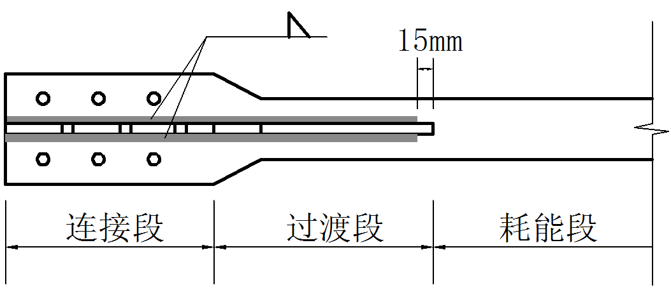
图4.5 过渡段加劲肋从耗能段直接过渡

5 屈曲约束支撑与结构的连接
5.1.1 屈曲约束支撑与主体结构连接可采用螺栓连接、销轴连接、焊接连接。

【条文说明】 屈曲约束支撑与主体结构连接包括螺栓连接、销轴连接、焊接连接。典型的连接如图5.1、5.2、5.3所示。
(a) 与钢筋混凝土框架连接 (b) 与钢框架连接

(c) 1-1剖面图
图5.1 螺栓连接

(a) 与钢筋混凝土框架连接 (b) 与钢框架连接
(c) 2-2剖面图
图5.2 销轴连接

(a) 与钢筋混凝土框架连接 (b) 与钢框架连接

(c) 3-3剖面图 (d) B细部图
图5.3 焊接连接

5.1.2 屈曲约束支撑在1.2倍设计轴力作用下，连接屈曲约束支撑与主体结构的节点板和预埋件应处于弹性工作状态。

【条文说明】 与屈曲约束支撑相连的主体结构的节点板和预埋件应考虑屈曲约束支撑的极限承载力，从而保证屈曲约束支撑在罕遇地震作用下不丧失功能。

5.1.3 屈曲约束支撑的形心线与梁柱形心线三者宜相交于一点。

【条文说明】 屈曲约束支撑的形心线与梁柱形心线未交于一点会出现由于偏心而产生的附加弯矩，如有偏心，则偏心距应小于梁高。

5.1.4 屈曲约束支撑采用人字形或V字形的布置形式时，应采取合理的措施限制与支撑相连的梁的侧向变形和扭转变形。当与屈曲约束支撑相连的梁的侧向变形和扭转变形得不到限制时，应考虑梁的侧向刚度和扭转刚度对节点平面外稳定性的影响。

【条文说明】 当屈曲约束支撑采用人字形或V字形的布置形式时，梁的侧向刚度和扭转刚度对节点的平面外稳定性有较大的影响。应采取合理的措施防止与支撑相连的梁出现侧向平移或扭转变形，如将梁与楼板通过栓钉浇筑成为一体，在梁的两侧布置对称的次梁或侧向支撑，在与支撑相连的梁的腹板位置布置相应的横向加劲肋等。

5.1.5 对于屈曲约束支撑以及连接部位构造复杂的情况，宜进行精细化结构设计建模，并结合试验确定支撑对主体结构的作用和可靠性。

【条文说明】 对于屈曲约束支撑节点所连接杆件部分的应力分析不能简单地采用构件模型进行评估，必须建立节点区域局部的详细模型以分析塑性变形的集中程度。在设计屈曲约束支撑时必须考虑到在结构总体达到极限承载力前不产生上述的局部损伤。因此，屈曲约束支撑的设计过程中必须考虑支撑的连接部位的在屈曲约束支撑最大承载力的受力性能及整体稳定性。

5.1.6 屈曲约束支撑连接节点的受拉、压承载力设计值应符合下列公式的要求：
(5.1)
(5.2)
式中：$T_{j}$——连接节点的受拉承载力设计值；
$C_{j}$——连接节点的受压承载力设计值。

【条文说明】 屈曲约束支撑的节点设计方法目前还不是很完善，同时节点连接又是相当重要，以往试验研究也表明屈曲约束支撑与结构的连接节点在满足现行设计规范的前提下仍然出现失稳和焊缝开裂破坏，故在此规定节点连接设计轴拉、压力应至少分别取为支撑仅考虑ω和考虑ω、β的屈服轴力的1.2倍。由于在受拉状态下，核心单元与约束单元之间的摩擦力效应较小，故不需考虑拉压不平衡系数β。
以下是ω、β的计算方法。
1 屈曲约束支撑的设计位移下应变硬化系数按下式计算：
(5.3)
式中：P_{tmax}——屈曲约束支撑在1.5倍设计轴向位移处的拉力值；
2 屈曲约束支撑的设计位移下拉压不平衡系数按下式计算：
(5.4)
式中：P_{cmax}——屈曲约束支撑在1.5倍设计轴向位移处的压力值。

5.1.7 预埋件的锚筋和锚板设计应满足现行国家标准《混凝土结构设计规范》GB50010和《混凝土结构后锚固技术规程》JGJ145-2004的要求。

【条文说明】 屈曲约束支撑的附加内力通过预埋件等传递给主体结构构件，因此，要求预埋件在屈曲约束支撑极限位移时附加的外力作用下不会出现失效，其构造措施比一般预埋件要求更高。

5.1.8 屈曲约束支撑采用人字形或V字形布置时，可根据图5.4的受力简图并按照《钢结构设计规范》GB 50017-2003的要求验算节点板与梁之间的焊缝强度。
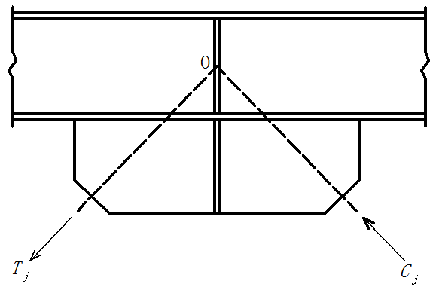
图5.4 人字形布置中梁中部节点的受力简图

5.1.9 验算角部连接节点板与梁柱连接焊缝的强度时，除了要考虑屈曲约束支撑的轴力作用，宜考虑梁柱节点开合效应引起的附加内力的影响。

【条文说明】 对位于梁柱节点位置的屈曲约束支撑角部节点，由于节点板相当于梁柱节点间的加劲肋，因此在框架发生侧移过程中，其会受到框架梁柱弯曲变形引起的开合效应作用从而在节点板中产生附加内力，若忽略该内力，可能会导致节点板的焊缝设计偏于不安全。下面首先给出仅考虑支撑轴力作用时框架角部节点板的焊缝受力计算方法，然后在此基础上给出考虑梁柱开合效应时的焊缝受力计算方法，实际工程中框架角部节点板与框架之间的焊缝可参考此方法进行验算。
1仅考虑支撑轴力作用时的角部节点板焊缝受力计算（均布力法）：
在节点板尺寸满足式(18)的前提下，可认为节点板与梁柱之间的接触面只有承受轴力和剪力，不承受任何弯矩。（如图5.5）
（5.5）
式中：e_{c}——柱宽的一半；
e_{b}——梁高的一半；
α——节点板和梁接触面的长度的一半；
β——节点板和柱接触面的长度的一半。
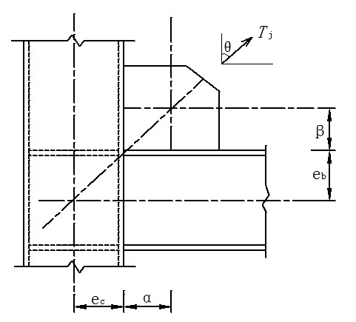
图5.5 均布力法示意图
根据式(18)确定节点板几何尺寸之后，当支撑受拉时，可根据下式确定节点板与梁柱接触面的力：

（5.6）
（5.7）
（5.8）
（5.9）
（5.10）
式中：V_{uc}——节点板与柱接触面受力的垂直分量；
H_{uc}——节点板与柱接触面受力的水平分量；
V_{ub}——节点板与梁接触面受力的垂直分量；
H_{ub}——节点板与梁接触面受力的水平分量
对于支撑受压的情况，可把上式中的T_{j}换成C_{j}进行计算。
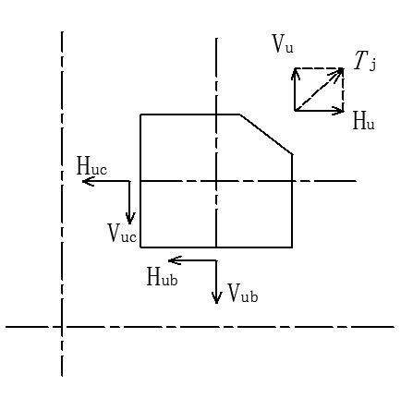
图5.6 节点板与梁柱接触面的受力示意图

2 考虑梁柱开合效应时的角部节点板焊缝受力计算
节点板采用等效拉压杆来估算节点板在梁柱开合效应下所受到的力。等效拉压杆的两端分别位于自柱面及梁面算起的0.6倍的节点板长度（0.6L_{h}）与高度（0.6L_{v}）处（如图5.7所示）。
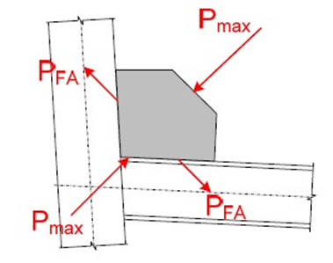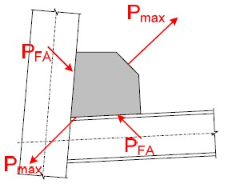
（a）斜撑受压而节点板受面内拉力 (b)斜撑受拉而节点板受面内压力
图5.7梁柱开合效应示意图

由梁柱开合效应引起的节点板附加内力(图5.7)根据下式计算：
（5.11）
（5.12）
式中：V_{beam}——梁产生塑性弯矩所对应的梁剪力；
L——梁跨扣除两侧柱宽与节点板长度后的净长度；
d_{b}——梁的高度；
I_{b}——梁截面强轴的惯性矩；
t_{g}——节点板的厚度；
L_{h}——节点板水平方向的长度；
L_{v}——节点板竖直方向的长度。
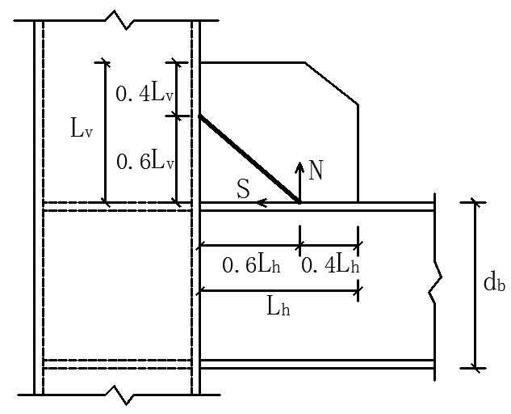
图5.8考虑梁柱开合效应的节点板附加内力计算示意图
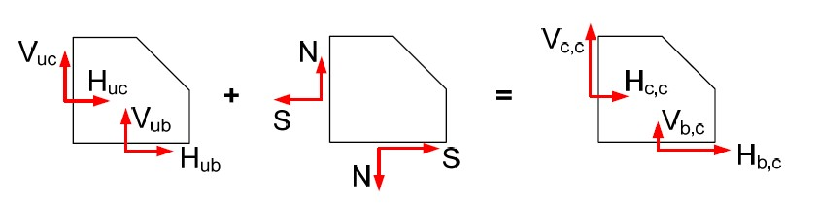
(a) 斜撑受压时（此时梁柱开合效应使节点板产生面内拉力）
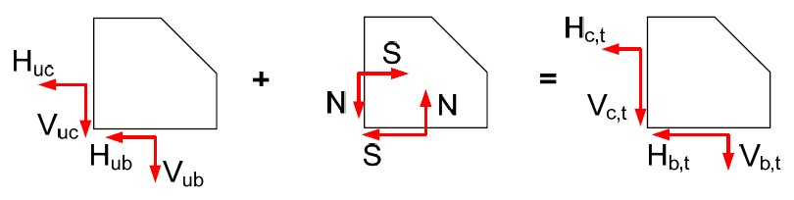
(b) 斜撑受拉时（此时梁柱开合效应使节点板产生面内压力）
图5.9考虑梁柱开合效应的附加内力与受支撑轴力情况时的内力叠加情况

把上述附加内力与支撑受轴拉力和受轴压力作用时的情况分别进行叠加（图16），可分别得到以下节点板焊缝受力计算公式：
对图16（a）情况：
（5.13）
（5.14）
（5.15）
（5.16）
式中：H_{c,c}——斜撑受压时节点板与柱接触面焊缝受力的水平分量；
V_{c,c}——斜撑受压时节点板与柱接触面焊缝受力的垂直分量；
H_{b,c}——斜撑受压时节点板与梁接触面焊缝受力的水平分量；
V_{b,c}——斜撑受压时节点板与梁接触面焊缝受力的垂直分量。
对图16（b）情况：
（5.17）
（5.18）
（5.19）
（5.20）
式中：H_{c,t}——斜撑受拉时节点板与柱接触面焊缝受力的水平分量；
V_{c,c}——斜撑受拉时节点板与柱接触面焊缝受力的垂直分量；
H_{b,c}——斜撑受拉时节点板与梁接触面焊缝受力的水平分量；
V_{b,c}——斜撑受拉时节点板与梁接触面焊缝受力的垂直分量。
实际设计时，可按照式(26)-(33)分别针对受拉和受压情况计算角部节点板与框架连接焊缝的受力，基于此进行焊缝设计，且拉压两种情况都必须满足要求。

5.1.10 节点板应具有足够的强度，在屈曲约束支撑达到极限承载力之前，节点板不应进入屈服。

【条文说明】 当节点板与屈曲约束支撑采用螺栓连接或焊接连接时，节点板的强度应满足下式的要求：
(5.21)
式中，σ_{c}——节点板有效宽度内的应力值；
b_{e}——节点板的有效宽度（图5.10），当用螺栓连接时（图5.10(a)），应减去孔径；
t——节点板的厚度；
f——节点板的强度设计值，按照现行钢结构设计规范确定。
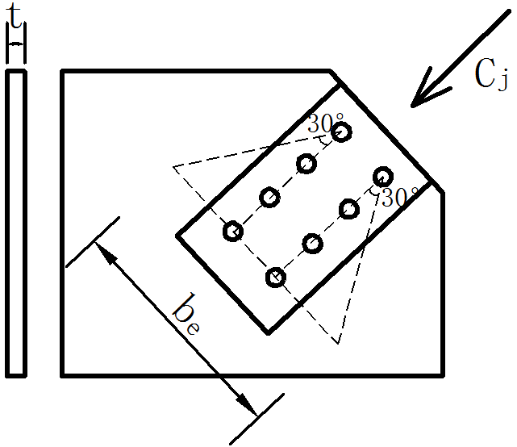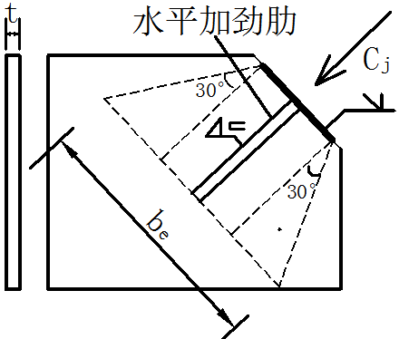
（a）螺栓连接 （b）焊接连接
图5.10 螺栓和焊接连接中的节点板有效宽度截面

5.1.11节点板应具有足够的刚度，在屈曲约束支撑达到极限承载力之前，屈曲约束支撑节点板不应出现失稳破坏。

【条文说明】 当屈曲约束支撑与节点板采用螺栓连接或焊接连接，且构造上满足以下要求（如图5.11）：（1）在节点板的平面外焊接垂直加劲肋；（2）垂直加劲肋的高度与屈曲约束支撑的连接段板件的高度相等，厚度与屈曲约束支撑连接段板件厚度相等；（3）垂直加劲肋伸入节点板根部，并与梁柱紧密焊接；（4）屈曲约束支撑的过渡段伸入约束单元并保留一定的约束长度。此时节点板的平面外稳定性可按下式进行验算：
(5.22)
式中：EI_{j}——节点连接的平面外抗弯刚度（可取节点连接中十字形截面的最小抗弯刚度计算）；
ξ——连接长度与支撑连接总长度的比值；
L——支撑连接总长度（图5.12）。
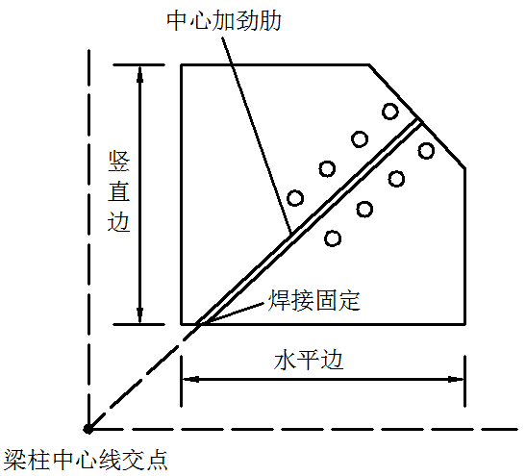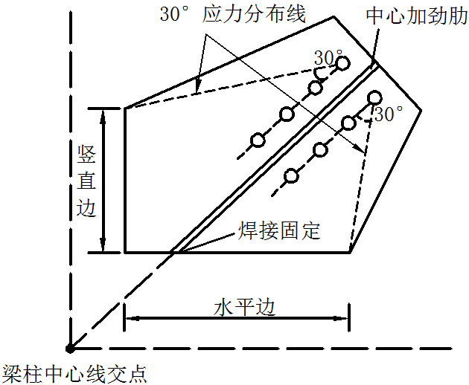
(a) (b)
图5.11 节点板构造示意图
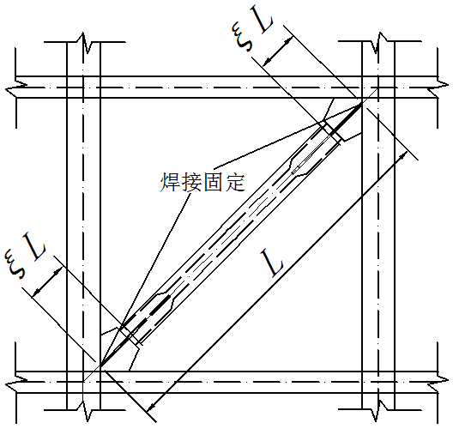
图5.12 节点板平面外稳定性验算中的长度取值示意图
当屈曲约束支撑与节点板采用螺栓连接或焊接连接，且构造上满足以下要求（如图5.13）：（1）在节点板平面外焊接了垂直加劲肋；（2）垂直加劲肋的高度与屈曲约束支撑的连接段板件的高度相等，厚度与屈曲约束支撑连接段板件厚度相等；（3）垂直加劲肋不伸入节点板根部，但通过加边肋的方式有效加强了节点板的面外刚度。此时，可节点板的平面外稳定性可按下式验算：
(5.23)
式中，L_{c} ——如图21，取L₁、L₂、L₃三条长度中的最大值；
r——单位宽度的节点板的截面回转半径；
K——计算长度系数，取1.0；
b_{e}——节点板的有效宽度；
t——节点板的厚度
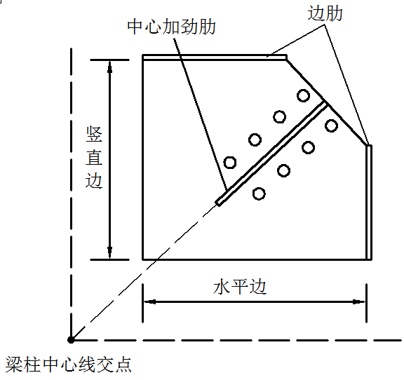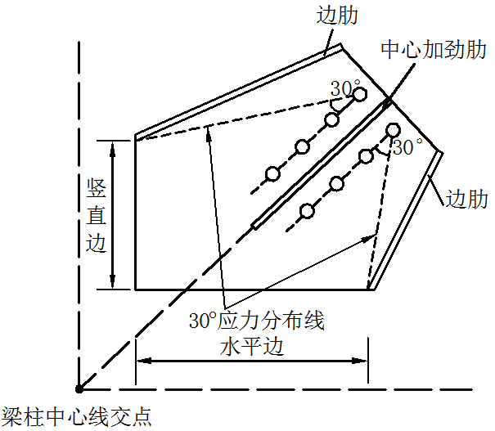
(a) (b)
图5.13节点板构造示意图
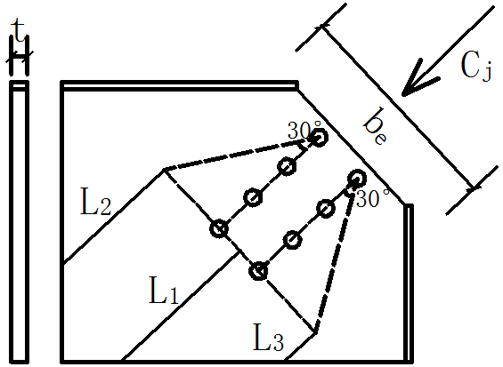
图5.14节点板平面外稳定计算模型

5.1.12 采用销轴连接的屈曲约束支撑，当支撑端部无端套筒约束时，需按下列公式对屈曲约束支撑连接段的平面内稳定性进行验算：
(5.24)
(5.25)
(5.26)
式中：α_{p}——传统销轴连接段的弯矩放大系数；
e_{p}——传统销轴连接段的初始偏心距；
P_{yp}——核心单元过渡段的屈服轴力，按材性试验测得的屈服强度确定；
M_{yp}——核心单元过渡段在销轴转动平面内的边缘屈服弯矩，按材性试
验测得的屈服强度确定；

【条文说明】 对于传统销轴连接（无端套筒情况），节点还会发生销轴转动平面内的失稳破坏，其计算模型与螺栓或焊接连接情况有较大区别，故应进行单独验算。当销轴连接中采用端套筒构造时，由于受到端套筒的保护，连接段的平面内稳定无需验算。

6 屈曲约束支撑的性能检测
6.1.1 厂家所提供的屈曲约束支撑型式检验报告，应包括屈曲约束支撑的骨架曲线（包括刚度、屈服承载力、屈服位移）、极限承载力、极限位移、疲劳性能。型检试验应考虑双向作用力对屈曲约束支撑力学性能及疲劳性能的影响。

【条文说明】 厂家所提供的屈曲约束支撑类型，须经过专家论证，判定其构造、性能是否能够满足设计要求。厂家对屈曲约束支撑的型式检验，应根据《建筑抗震试验规程》JGJ/T 101-2015制定试验方案，试验应得到屈曲约束支撑的滞回曲线、骨架曲线，并根据滞回曲线、骨架曲线得到屈曲约束支撑的主要设计参数，包括刚度、屈服承载力、屈服位移等，同时还应得到该屈曲约束支撑的极限承载力与极限位移。型式检验报告还应提供该屈曲约束支撑的抗疲劳性能，屈曲约束支撑的抗疲劳性能应满足本规程6.1.3节要求。
型式检验报告是设计人员设计屈曲约束支撑的重要依据，不同型号的屈曲约束支撑其力学性能（滞回曲线、骨架曲线、刚度、屈服力、屈服位移等）皆不同，因此每个型号的屈曲约束支撑都要有各自的型式检验报告。
由于地震的多向性及随机性，输入结构的水平地震动往往是双向的，双向地震作用会显著改变屈曲约束支撑子结构的力学本构关系（即刚度、屈服力、屈服位移发生变化），双向地震作用下结构中的屈曲约束支撑也易发生平面外失稳。因此有必要对屈曲约束支撑形式检验进行双向地震试验检测以确保屈曲约束支撑的稳定性。

6.1.2 屈曲约束支撑的最小延性比应大于8。

【条文说明】 基于“屈曲约束支撑要先于主体结构进入屈服”的原则，若耗能型屈曲约束支撑在设防地震作用下开始屈服耗能，并保证在罕遇地震下发挥正常的耗能能力，其最小延性比需求约为8。

6.1.3 屈曲约束支撑疲劳性能应满足以下要求：
对于耗能型屈曲约束支撑，应能够在设计位移下进行连续往复加载30圈，任一个循环中位移在零时的最大、最小阻尼力应为所有循环中位移在零时的最大、最小阻尼力平均值的±15%。当设计位移小于该屈曲约束支撑最小延性比对应的变形长度时，30圈往复加载幅值取该屈曲约束支撑最小延性比对应的变形长度。
对于承载型屈曲约束支撑，依次在L/300、L/200、L/150、L/100位移幅值下往复加载3圈，L为布置屈曲约束支撑对应的框架节点对角线的长度。试验得到的滞回曲线应稳定、饱满，具有正的增量刚度，且最后一级变形第3次循环的承载力不低于历经最大承载力的85％。

【条文说明】 对于耗能型屈曲约束支撑，其作为金属阻尼器，抗疲劳性能应满足《建筑消能减震技术规程》JGJ297-2013中金属阻尼器的疲劳性能要求。对于承载型屈曲约束支撑，其作为结构构件，应满足《结构抗震设计规范》GB50011-2010中屈曲约束支撑作为结构构件使用的性能要求。

6.1.4应用于主体结构中使用的屈曲约束支撑应实施抽样检测，抽检试验应包括构件试验或子结构试验。构件及子结构试验的抽检数量总数为同一规格数量的4%，且不应少于2个，构件抽检试验及子结构抽检试验应各占抽检总数的一半。
抽检合格率为100%时，该批次产品才可用于主体结构，但检验后的屈曲约束支撑不应用于主体结构。抽检试验也应考虑双向作用力对屈曲约束支撑力学性能及疲劳性能的影响。构件试验抽检应按本规程6.1.5条实施，子结构试验抽检应按本规程6.1.6条实施。

【条文说明】 抽样检验需进行屈曲约束支撑的构件抽检。构件抽检是为了验证屈曲约束支撑的力学性能（如刚度、屈服承载力、屈服位移等）和耗能能力是否满足设计要求，以及确定支撑的极限承载力。
抽样检验还需进行屈曲约束支撑的子结构试验。在屈曲约束支撑结构设计中，节点板往往视为刚体，所以分析设计时往往不考虑节点板的刚度。但节点板与屈曲约束支撑实际上是串联关系，当考虑节点板实际刚度时，整个支撑体系对结构提供的附加刚度可能会小于设计刚度。同时，地震中结构遭受的往往是双向水平地震，平面外的地震作用也会对节点板的刚度及承载力产生很大的影响，因此节点板的合理设计非常重要。子结构试验可以验证支撑体系刚度是否达到设计要求，确认屈曲约束支撑、节点板在结构中的性能，检验节点板、屈曲约束支撑核心单元外伸段以及外约束单元在地震作用下是否发生失稳破坏，保证节点板和屈曲约束支撑的设计能满足设计人员的设计要求。

6.1.5 屈曲约束支撑构件试验抽检应按以下加载幅值及顺序进行：
对于耗能型屈曲约束支撑，试验应采用力-位移混合控制加载制度，试件屈服前，采用力控制并分二级加载，拉伸和压缩往复加载各1个循环；试件屈服后采用位移控制加载，在2倍屈服位移、4倍屈服位移下拉伸和压缩往复加载各2个循环，之后在设计位移下进行拉伸和压缩往复加载30圈，最后在1.2倍设计位移下往复加载3圈。若设计位移小于该屈曲约束支撑最小延性比对应的变形长度时，30圈往复加载幅值取该屈曲约束支撑最小延性比对应的变形长度，1.2倍设计位移取该屈曲约束支撑最小延性比对应的变形长度的1.2倍。抽检屈曲约束支撑累积塑性延性系数应大于1200。若加载完成后累积塑性延性系数小于1200，应在30圈往复加载的幅值下继续进行往复加载，直至累积塑性延性系数大于1200。
对于承载型屈曲约束支撑，试验应采用力-位移混合控制加载制度，试件屈服前，采用力控制并分二级加载，拉伸和压缩往复加载各1个循环；试件屈服后采用位移控制加载，依次在L/300、L/200、L/150、L/100位移幅值下往复各3次变形。L取布置屈曲约束支撑对应的框架节点对角线的长度。抽检试验屈曲约束支撑累积塑性延性系数应大于200，若加载完成后累积塑性延性系数小于200，应在L/150位移幅值下继续进行往复加载，直至累积塑性延性系数大于200。

【条文说明】 对于耗能型屈曲约束支撑，抽检需对同一根试件考察其力学性能及疲劳性能，即确定屈曲约束支撑的骨架曲线及累积塑性耗能能力，同时还应检测其是否能够达到1.2倍的设计位移。但是由于加载历经过程对屈曲约束支撑的抗疲劳性能影响显著，故只在屈曲约束支撑屈服后取2倍屈服位移和4倍屈服位移加载2个来回，进而可得到较为准确的骨架曲线。
对于承载型屈曲约束支撑，抽检主要考察其力学性能是否满足设计要求，同时考察其是否具有一定的耗能能力。

6.1.6 屈曲约束支撑子结构试验抽检应按以下加载幅值及顺序进行：
屈曲约束支撑子结构试验可仅对屈曲约束支撑、节点板及部分梁柱进行试验，如图6.1所示，也可进行完整框架的子结构试验。试验使用的屈曲约束支撑及其节点连接在材性、构造、加工、设计方法、设计安全系数等方面都应与实际工程使用的屈曲约束支撑及其节点连接保持一致。子结构试验的加载制度应与构件抽检的加载制度一致，加载幅值应使屈曲约束支撑轴线方向上的变形与构件抽检的加载幅值保持一致。

【条文说明】 对于耗能型屈曲约束支撑，子结构试验抽检是为了准确了解支撑在结构中是否能够正常发挥耗能作用，达到目标耗能需求。对于承载型屈曲约束支撑，子结构试验抽检是为了准确了解支撑在结构中是否能够达到相应的力学性能，满足设计需求。因此，耗能型屈曲约束支撑及承载型屈曲约束支撑的加载方案都应与试件抽检的加载方案一致，加载幅值应使屈曲约束支撑轴线方向上的变形与构件抽检的加载幅值保持一致。
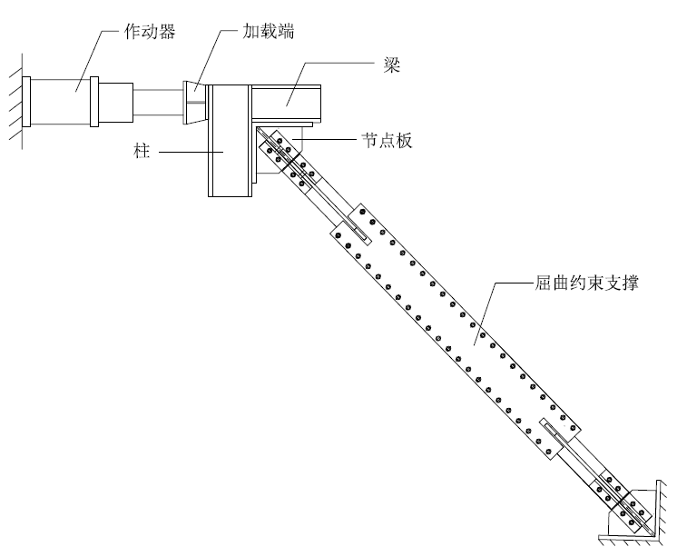
图6.1 部分梁柱型子结构试验示意图

6.1.7 屈曲约束支撑抽检标准应满足以下要求：
1 屈曲约束支撑的滞回曲线应稳定，在同一位移幅值下的滞回曲线应基本重合，滞回曲线不应出现明显的强度、刚度退化或突增现象，骨架曲线的第二刚度不应出现明显的负刚度特征，且应符合设计文件要求。
2 在1.2倍支撑设计位移范围内不应出现试件失稳或焊缝开裂的现象。
3 屈曲约束支撑的屈服承载力、弹性轴向刚度的实测值与设计值误差不宜超过15%。
4 屈曲约束支撑在设计位移下滞回曲线的拉压不平衡系数实测值应小于1.3。
5 屈曲约束支撑构件抽检试验完成后，屈曲约束支撑的主要设计指标误差和衰减量不应超过10%，且不应具有明显的低周疲劳现象
6 在最大加载位移下，子结构抽检试验中的屈曲约束支撑不应出现失稳、节点连接破坏或焊缝开裂的现象。
7 同一加载工况下，子结构抽检试验与构件抽检试验得到的屈曲约束支撑力学性能的偏差值不应大于15%。

6.1.8屈曲约束支撑的抽验试验应由独立的第三方检验机构完成。第三方检验机构应具有屈曲约束支撑检测的资质和符合检测要求的试验设备，且该检验机构与屈曲约束支撑制造厂家不应有利益及裙带关系，也不应生产或销售屈曲约束支撑产品。

6.1.9 屈曲约束支撑的试验报告应满足以下要求：
1 具有清晰的试件图，包括关键尺寸、加载端和反力端的边界条件。
2 具有连接部位详图，包括所有连接部件尺寸、钢材等级、焊接方式、螺栓或铰接孔的位置和尺寸以及其他相关的连接细节等。
3 具有荷载或者位移时程表或图。
4 具有滞回曲线，确定试件变形的方法应明确，测量试件力和位移的位置应标明。
5 按时间顺序写出主要的试验现象，如试件弯曲、滑移、失稳、沿试件横向位移、试件和连接部位断裂等现象。
6 具有材性试验结果。
7 具有试件质量保证的相关内容，如焊接过程说明和焊接检测报告。
8 其他关于试件或试验结果的图表、数据亦可写入报告。

7 屈曲约束支撑的施工、验收和维护

7.1 一般要求
7.1.1 屈曲约束支撑厂家在生产构件前需提供型检报告待设计人员确认后方可生产。

7.1.2 屈曲约束支撑工程应作为主体结构分部工程的一个子分部工程进行施工和质量验收，应由设计单位确认，才能组织实施。

【条文说明】 本规程关于屈曲约束支撑的施工、验收和维护的条文规定，是针对国内外发展较为成熟的屈曲约束支撑构件形式，结合旧有和新建房屋、桥梁等结构，总结屈曲约束支撑结构与构件施工、验收和维护的工程实践经验，吸收日本、美国等国外相关规范和国内有关施工验收标准的先进技术而编制的。屈曲约束支撑结构中屈曲约束支撑构件是关键部分，加之目前屈曲约束支撑有多种构造形式，其制作与施工安装方法各有特点，因此，屈曲约束支撑及子结构的施工安装组织设计或施工安装方案编制是保证屈曲约束支撑结构性能的重要前期工作，应结合屈曲约束支撑构件和主体结构的特点以及结构施工安装组织设计的基本要求编制。

7.1.3 屈曲约束支撑子分部工程的施工，宜根据本规程规定，结合主体结构的材料、体系，屈曲约束支撑形式及施工条件，对屈曲约束支撑子分部工程进行专项施工组织设计，确定施工技术方案。

【条文说明】 本条结合屈曲约束支撑结构的特点，根据现行国家标准《建筑工程施工质量验收统一标准》GB50300的有关规定，将屈曲约束支撑作为上部主体结构分部工程的一个子分部工程进行施工管理和竣工验收。
虽然屈曲约束支撑工程主要是钢构件的制作、安装与施工，但采用屈曲约束支撑的结构材料类型除钢结构外，还有混凝土结构等，而且屈曲约束支撑是一种专门技术部件，具有多种类型和不同的构造特点，其设计呈多样化，安装工序较多，施工工艺和施工技术复杂，同时，屈曲约束支撑又是涉及结构安全的重要部件，因此，在屈曲约束支撑的施工质量管理和竣工验收中，若将其视为几个分项工程并分别归结到主体结构的相应分项工程验收批中，是难以实现其较高的质量验收要求的。故本规程提出在主体结构分部工程中，不论上部主体结构为钢结构、混凝土结构还是其它材料类型的结构，均将屈曲约束支撑作为主体结构分部工程的一个子分部工程，以利于施工质量管理和验收。
屈曲约束支撑子分部工程，根据结构材料和施工方法可分为：现浇混凝土结构、装配整体式混凝土结构、钢结构、钢-混凝土组合结构等建筑的屈曲约束支撑子分部工程，以及抗震加固建筑的屈曲约束支撑子分部工程。

7.1.4屈曲约束支撑子分部工程的施工作业，宜划分为三个阶段：屈曲约束支撑运输与存放、屈曲约束支撑进场验收和屈曲约束支撑安装保护。

【条文说明】 屈曲约束支撑子分部工程可按不同施工阶段划分相应的分项工程。其中，屈曲约束支撑的进场验收，是指进入屈曲约束支撑各分项工程实施现场的制作单元、标准件、成品件或其它特殊定制成品（如连接节点等）的进场及验收。
屈曲约束支撑中附加钢构件的制作，可划分为钢零件及钢组件的加工、钢构件组装、组装的焊接连接、紧固件连接、钢构件预拼装、钢构件防腐涂料涂装等六个分项工程。
屈曲约束支撑的安装和维护，可划分为屈曲约束支撑安装、安装和焊接连接、紧固件连接、屈曲约束支撑防腐防火涂装等四个分顶工程。其中，安装分项工程的内容包括制定安装次序、吊装就位、测量校正定位及临时固定等工序，涂装分项工程的内容包括安装连接后普通防腐涂料局部补充涂装、防火涂料涂装等工序。
各阶段的施工作业，应根据具体工程设计情况确定其所含的分项工程或工序。
检验批次是分项工程施工质量管理和验收的基本单元，可根据与施工方式一致且便于质量控制的原则划分。屈曲约束支撑分项工程的检验批，可按主体结构检验批的划分方法确定。

7.1.5 屈曲约束支撑的尺寸、变形、连接件位置及角度、螺栓孔位置及直径、高强度螺栓、焊接质量、表面防锈漆等应符合设计文件的规定。

【条文说明】 屈曲约束支撑为钢材或钢材与混凝土预制部件，其在主体结构中的安装精度要求较高，其精度随主体结构的类型和安装顺序的不同而有所不同。如，对于钢筋混凝土结构，因施工误差比钢结构工程稍大，屈曲约束支撑的设计长度应根据现场施工浇注后的实际尺寸来确定。因此，对屈曲约束支撑的制作尺寸及其它加工质量应严格要求。在屈曲约束支撑制作工程中或进场前，应对其进行检查，对发现的尺寸偏差或其它质量问题应在加工过程中进行修理，不宜在屈曲约束支撑到现场安装时才进行质量检查，避免因质量问题而影响施工工期。

7.1.6 屈曲约束支撑安装和验收用的主要测量工具，以及土建施工用的量具，应按同一标准标定，并应具有相同的精度等级。

【条文说明】 本条是考虑构件制作、安装的一般要求，参照现行国家行业标准《高层民用建筑钢结构技术规程》JGJ99-2015制定的。土建施工单位、屈曲约束支撑及其它预制构件的制作、安装单位等各家使用的钢尺量具，应由同一计量部分按同一标准标定，或由总承包单位（土建施工单位）向安装单位提供经标定合格的卷尺。各施工部门应根据标定所得的钢卷尺各段尺寸的误差表，在施工过程中随时调整。对施工周期较长的工程，各部门要随气温变化来统一进行温度影响的修正。

7.1.6屈曲约束支撑外围围护构件不应阻碍支撑的变形、不应给支撑增加附加外力。

7.2 标志、包装、运输与存放
7.2.1 在屈曲约束支撑明显部位应有清晰永久的标志并至少包含以下内容：
1 屈曲约束支撑名称、型号；
2 基本参数；
3 商标；
4 出厂编号；
5 出厂日期
6 制造厂名；
同时应有出厂检验合格印鉴，并附性能检验报告。

【条文说明】 屈曲约束支撑的质量是屈曲约束支撑结构性能的重要保证，采取规范、统一的措施来管控屈曲约束支撑的生产及出厂对于保证其质量是必要的。

7.2.2 每件屈曲约束支撑产品应采用可靠包装或用户要求包装，保证屈曲约束支撑尽量少承担外界附加力，并且便于运输或搬运安全。包装箱外部明显位置上应有有关字样和标志，有关标志的图示符号应符合《包装储运图示标志》GB/T191的规定。包装发货的每箱产品中应至少具备下列文件：
1 屈曲约束支撑使用说明书；
2 屈曲约束支撑合格证
3 装箱单。

【条文说明】 屈曲约束支撑在工厂加工完成后，要通过汽车、火车、轮船等交通工具运达工程现场，对屈曲约束支撑构件的良好包装对于保证其出厂准确度、运输质量及进场验收是必要的。

7.2.3 屈曲约束支撑运送时应根据其长度、重量选择合适的运输工具，运输过程中应注意防雨、防潮和防晒，严禁与有腐蚀性的化学品混匀接触，并不得磕碰、超高码放。

【条文说明】 屈曲约束支撑一般是由全钢或混凝土与钢组合组成的消能构件，运输过程中可能造成的局部变形，外观受损等不仅会影响到其进场验收，更会影响到其使用性能，因此有必要采取一定的措施，保证屈曲约束支撑在运送过程不发生损坏。

7.2.4 屈曲约束支撑应贮存在干燥、通风、无腐蚀性气体，并远离热源的场所，且应按照型号和安装顺序分区存放。

【条文说明】：屈曲约束支撑下垫枕应具有较大支撑面，其间距应较小，其上严禁堆放物品，以防止支撑构件在自重及外力作用下出现受力方向的挠曲初始变形。屈曲约束支撑贮存不当可能会发生钢制品锈蚀、支撑初始变形等影响其外观与使用性能的损坏，因此有必要保证其贮存环境与堆放措施。

7.3 进场安装、验收
7.3.1 厂家生产的屈曲约束支撑需经抽检合格后方可进厂安装。

7.3.2 建设单位应会同监理单位、施工总包、钢结构分包等对屈曲约束支撑的类型、规格等进行进场验收，以检验其质量及在运输过程中是否受到损坏，验收项目应包含以下内容：
1 屈曲约束支撑外套管钢板应平整、无锈蚀，并应符合《钢结构工程施工质量验收规范》GB50025和《钢结构工程施工规范》GB50755中的有关规定；产品漆膜厚度应满足相关设计要求；
2 屈曲约束支撑各项尺寸偏差应符合表4的规定。
表4 屈曲约束支撑尺寸偏差要求
项次 | 支撑长度 | 宽 | 高 | 外径 | 侧弯矢量 | 扭曲
偏差  要求 | 2mm | 2mm | 2mm | 2mm | L/1000，  且10mm | h（d）/250，  且5mm
注：L——支撑长度；h——支撑高度；d——支撑外径。

【条文说明】 屈曲约束支撑的进场验收是保证屈曲约束支撑质量的重要程序，建设单位及设计单位相关人员应对运抵工地现场的屈曲约束支撑进行全面检查，不合格产品不予签收。

7.3.3 屈曲约束支撑进场验收时，应具有产品产品型式检验报告与抽样检验报告；屈曲约束支撑类型、规格、尺寸偏差和性能参数，应符合设计文件、本规程及国家现行相关标准的要求。

【条文说明】 屈曲约束支撑的制作是一项专门技术，需要由具有相关资质的厂家进行生产，产品出厂时，工厂应随屈曲约束支撑附上相关合格证书。

7.3.4 屈曲约束支撑所用的钢材、焊接材料、紧固件和涂料，应具有质量合格证书，并符合设计文件要求。屈曲约束支撑连接件等附属构件的制作单位应提供原材料、产品的质量合格证书。

【条文说明】 为保证屈曲约束支撑的质量，形成质量追溯体系，其采用的相应材料均应具有相应质量合格保证书。屈曲约束支撑与结构间的连接件是保证屈曲约束支撑性能发挥的重要措施，在结构及屈曲约束支撑进入弹塑性状态时，连接件还应处于弹性状态下，要严格保证其质量。

7.4 施工安装顺序
7.4.1 屈曲约束支撑的施工安装顺序应符合专项施工组织设计和现行国家标准《混凝土结构工程施工质量验收规范》GB50204、《混凝土结构工程施工规范》GB50666、《钢结构工程施工质量验收规范》GB50205和《钢结构工程施工规范》GB50755的要求。

【条文说明】 屈曲约束支撑在结构施工安装前，应确定结构的各类普通构件和屈曲约束支撑的总体及局部施工安装顺序，这对保证施工安装质量有重要影响，应遵循相关规定的要求，以保证屈曲约束支撑的施工安装质量。

7.4.2 屈曲约束支撑结构的施工顺序制定，应符合下列要求：
１ 安装前应交接屈曲约束支撑实际测量数据；
2 划分结构的施工流水段；
3 确定屈曲约束支撑及主体结构构件的总体施工顺序，并编制总体施工安装顺序表；
4 确定同一部位各屈曲约束支撑及主体结构构件的局部安装顺序，并编制安装顺序表。

【条文说明】 划分结构施工流水段是保证屈曲约束支撑结构施工进度和施工质量的重要措施；相应的屈曲约束支撑安装顺序表对于协调屈曲约束支撑构件进场，安装现场工种配合、机械配合等有较大的指导意义。

7.4.3耗能型屈曲约束支撑与主体结构的安装顺序应采用后装法，承载型屈曲约束支撑与主体结构的安装顺序应采用平行安装法。

【条文说明】 屈曲约束支撑平行安装法便于支撑的吊装进位和测量校正，各层屈曲约束支撑和结构构件一次施工安装齐备，避免后期补装，缺点是每层施工工种多，存在交叉影响。
屈曲约束支撑后装法，优点是主体结构施工快，不受屈曲约束支撑安装影响。但主体结构完成后，重量较重或尺寸较长的屈曲约束支撑吊装会受到楼板、水暖管网、外脚手架、施工安全网等的影响，可能加大安装难度；而且后装法对部件的制作、安装精度要求高，也可能增加难度；后装法的各层屈曲约束支撑在主体结构施工完成后再进行安装，可能会延长施工工期。
屈曲约束支撑后装法可先施工一个或多个结构层的梁、柱、板、墙等构件，包括与屈曲约束支撑相连的节点连接件。在各层梁、柱、板、墙以及节点连接件等全部施工完毕后，再安装屈曲约束支撑。

7.4.4 既有结构采用屈曲约束支撑加固时，其总体施工安装顺序可参照本规程相关结构形式的施工方法进行。

【条文说明】 屈曲约束支撑可用于既有结构的抗震加固当中，安装工作涉及到预埋件的设置、连接件的安装、屈曲约束支撑的安装等，要制定相应的施工计划，在保证屈曲约束支撑安装质量的前提下尽量减小对既有结构使用功能的影响。

7.4.5 同一部位屈曲约束支撑的局部安装顺序，应符合下列要求：
1 确定同一部位屈曲约束支撑的现场安装单元、安装连接顺序；
2 编制同一部位屈曲约束支撑的局部安装连接顺序，包括屈曲约束支撑、支墩、节点、连接件的类型、规格和数量。

7.4.6 同一部位屈曲约束支撑的现场安装单元及局部安装连接顺序，同一部位屈曲约束支撑的制作单元超过一个时，宜先将各制作单元及连接件在现场地面拼装为扩大安装单元后，再与主体结构进行连接。

7.4.5、7.4.6【条文说明】 同一部位屈曲约束支撑的安装因受工作空间限制，不能多个工作同时进行，故同一部位屈曲约束支撑的安装尤其要合理规划各施工工序，以减少施工工期。
同一部位屈曲约束支撑的制作单元超过一个时，宜先将各制作单元及连接件在现场地面或楼面拼装为扩大安装单元后，再与主体结构进行连接。屈曲约束支撑的现场安装单元（或扩大安装单元）与主体结构的连接，采用现场原位连接。
同一部位的屈曲约束支撑部件，当屈曲约束支撑制作单元非整体，或支撑与结构为销轴铰接时，各制作单元及铰接件宜在现场地面拼装成扩大安装单元后，再与结构进行安装连接较为方便，也更容易保证屈曲约束支撑的安装精度。
屈曲约束支撑安装单元与结构的安装连接，精度要求高，连接施工较困难。如何进行安装连接是屈曲约束支撑安装中的一个重要问题，经分析，总结以下方法。对于屈曲约束支撑钢结构，在支撑设置部位，柱的安装单元宜采用带悬臂梁段的柱，且在柱与屈曲约束支撑连接处设置上连接件。屈曲约束支撑两端与节点连接件为销轴铰接或螺栓连接，其同一部位的屈曲约束支撑局部安装顺序为：将地面拼装后的屈曲约束支撑及附加连接件一起起吊，并将附加连接件在柱或基础的连接板上初步定位、校正和临时固定，再连接牢固。
对于屈曲约束支撑现浇混凝土结构，（1）采用屈曲约束支撑平行安装法时，同一部位各屈曲约束支撑的安装，应在其下层混凝土构件浇注完毕以及其同层周围柱的钢筋、预埋件和模板安装后进行。屈曲约束支撑安装时，支撑整体或扩大安装单元一起起吊，将屈曲约束支撑下方位端的附加连接件在已浇注梁或基础预埋板上定位和临时固定（连接件在柱钢筋骨架中留出锚筋），将上方位端在柱的钢筋骨架上定位和临时固定，两端连接牢固之后，安装上部梁板的钢筋骨架、模板和浇注混凝土。（2）采用屈曲约束支撑后装法时，在地面或楼面将屈曲约束支撑制作单元或与连接件进行拼装，检查测量拼装后的总尺寸和锚栓孔位置，并与安装部位的相应空挡尺寸、锚栓位置进行对照核查，凡拼装尺寸大于空挡尺寸，或锚栓与栓孔错位大于本规程或现行国家有关规范的允许偏差，安装前应在地面进行修理，属于支撑本身质量问题的，应对其进行更换。屈曲约束支撑安装时采用在已浇筑的混凝土结构上初步定位、校正、临时固定，最后用焊接或栓接连接牢固。

7.5 施工测量、校正与安装
7.5.1 屈曲约束支撑平面与标高的测量定位、施工测量放样和安装测量定位应符合现行国家标准《工程测量规范》GB50026和《建筑变形测量规程》JGJ8的要求。

【条文说明】 多高层建筑结构四廓主轴线及标高点施工测量放样的允许偏差，根据目前国内建筑施工测量水平，建筑物施工放线的允许偏差应符合表5规定，表中的允许偏差是根据国家现行标准《砌体工程施工质量验收规范》GB50203和《高层建筑混凝土结构技术规程》JGJ3的有关规定，对外廓主轴线及标高点相对于地面或首层的偏差控制，除控制顶部偏差外，增加了每层相对地面的偏差控制，以避免偏差的积累。
表5 建筑物施工放线的允许偏差
项目 |  | 允许偏差a（mm) | 图 例
外廓主轴线位置的放线偏差 | 相邻层主轴线的  相对位置 | 3.0
外廓主轴线位置的放线偏差 | 高Z处楼面与首层相对位置  Z≤30m  30m<Z≤60m  60m<Z≤90m  90m<Z≤120m  120m<Z≤150m  Z>150m | 5.0  10.0  15.0  20.0  25.0  30.0
基础及各层  外廓主轴线  长度L、B  的放线偏差 | L(B)≤30m  30m< L(B)≤60m  60m< L(B)≤90m  L(B)>90m | ±5.0  ±10.0  ±15.0  ±20.0
墙、柱、梁及屈曲约束支撑  定位轴线位置的放线偏移 |  | 2.0
墙、柱、梁及屈曲约束支撑  边线位置的放线偏移 |  | 3.0
结构层标高点放样偏差 | 相邻楼层或柱节  的相对标高 | ±3.0
结构层标高点放样偏差 | 高Z处楼面与地面相对标高  Z≤30m  30m<Z≤60m  60m<Z≤90m  90m<Z≤120m  120m<Z≤150m  Z>150m | ±5.0  ±10.0  ±15.0  ±20.0  ±25.0  ±30.0
屈曲约束支撑结构的施工安装及连接完成后，施工安装的允许偏差应符合表6规定。
表6 屈曲约束支撑结构施工安装的允许偏差
项目 |  |  |  |  | 允许偏差a（mm) |  | 图 例
 |  |  |  |  | 多高层  混凝土结构 | 多高层  钢结构 | 图 例
屈曲约束支撑底板中心线  对定位轴线的安装偏移 |  |  |  |  | 10.0 | 5.0
屈曲约束支撑  的平面外垂直度 |  |  |  |  | 10 | h/1000
屈曲约束支撑锚栓  位置 |  | 锚栓预留孔中心  对定位轴线偏移 |  |  | 10.0
 |  | 锚栓中心  对定位轴线偏移 |  |  | 2.0
屈曲约束支撑底板螺栓孔  对底板中心线的偏移 |  |  |  |  | 1.5 | 1.5
墙柱中心线  对定位轴线  偏移 |  |  | 底层柱的  柱底 |  | 5.0 | 3.0
 |  |  | 上部层柱的  柱底 |  | 5.0 | 2.0
梁轴线对定位轴线的偏移 |  |  |  |  | 5.0 | 2.0
墙柱垂直度 | 每层或  每节柱高 |  | ≤5.0m |  | 8 | h/1000，且不应大于10.0
墙柱垂直度 |  |  | >5.0m |  | 10 | h/1000，且不应大于10.0
墙柱垂直度 | 主体结构全高 |  |  |  | H/1000，且不应大于30.0 | (H/2500)+10.0，且不应大于50.0
结构标高对标高线偏移 | 基础上柱底安装  标高偏移 |  |  |  | ±5.0 | ±2.0
结构标高对标高线偏移 | 每层或每节柱的  标高偏移 |  |  |  | ±10.0 | ±3.0
结构标高对标高线偏移 | 结构顶部标高偏移 |  |  | 用相对标高  控制安装 | ±30.0 | ±$\sum_{1}^{n}{\left(a_{´h}+a_{z}+a_{w}\right)}$

7.5.2 屈曲约束支撑安装前，准备工作应包括以下内容：
1屈曲约束支撑的定位轴线、标高点等应进行复查。
2 屈曲约束支撑的运输进场、存储及保管应符合制作单位提供的施工操作说明书和国家现行有关标准的规定。
3 按屈曲约束支撑生产单位提供的施工操作说明书的要求，应核查安装方法和步骤。

【条文说明】 屈曲约束支撑施工前准备工作包括技术准备、安装人员准备、运输（吊装、安装）机具准备、临时吊点准备等方面。
屈曲约束支撑安装前应对支撑连接的上、下梁柱节点进行位置检查，主要检查内容包络节点与施工图的偏位以及节点板在施工过程中出现的出平面偏移。平面偏移不得超过节点板处最厚板板厚的1/3；当超过上述偏差时，应采取相应的措施予以纠偏，矫正后方可开始屈曲约束支撑的安装。
屈曲约束支撑的垂直运输可采用塔吊或汽车吊装，起吊时所有吊耳捆扎牢固，严禁单点起吊，提升过程中应安排人员进行指挥。水平运输设备可采用钢管、钢滚轮小车及其它可运输设备；对1吨以下的构件可直接在楼层面运输，1吨以上、5吨以下（含5吨）的构件水平运输路线，均应在楼层面铺设钢板，5吨以上的构件水平运输，则应在楼面上铺设型钢导轨或走管。
屈曲约束支撑的误差消除，对于焊接型，可通过切割节点板消除误差；对于高强螺栓连接型，可通过调节节点板连接板消除误差；对于销轴连接型，可通过调节下端节点板消除误差。
屈曲约束支撑在安装过程中，就位后应采取有效措施进行临时固定；临时固定后，应对支撑位置进行调整与校正；校正无误后，进行屈曲约束支撑的最终固定。对于焊接型连接，应进行电焊固定，先焊接上端节点，后焊接下端节点；对高强螺栓型连接，应先用临时螺栓进行固定，经检查确认符合要求后方可安装高强螺栓，其穿入方向应方便施工，且穿入方向宜一致；对销轴型连接，应先安装上端销轴，后安装下端销轴；对焊接、高强螺栓和销轴型并用的连接，当设计无特殊要求时，可按先栓后焊的顺序施工。屈曲约束支撑的最终固定时间应根据设计要求确定。

7.5.3 屈曲约束支撑安装的吊装就位、测量校正应符合设计文件及国家现行相关标准的要求。

7.5.4 屈曲约束支撑的施工一般可按以下步骤进行：施工前准备、施工前检查、垂直运输、水平运输、误差消除、起吊、临时固定、校正、最终固定。

7.6 屈曲约束支撑的焊接和紧固件连接
7.6.1 屈曲约束支撑安装接头节点的焊接、螺栓连接，应符合设计文件和国家现行标准《钢结构焊接规范》GB50661及《钢结构高强度螺栓连接技术规程》JGJ82的规定。

7.6.2 屈曲约束支撑采用销轴连接时，屈曲约束支撑与销轴之间的间隙应符合设计文件要求，当设计文件无要求时，间隙不应大于0.3mm。

【条文说明】 屈曲约束支撑采用销轴连接时，连接间隙会影响屈曲约束支撑的消能性能的发挥，为了减小其对结构减震性能的影响，对采用销轴连接时，屈曲约束支撑与销栓间的间隙应做出相应的规定。

7.6.3 屈曲约束支撑安装连接完成后，应符合下列要求：
1 屈曲约束支撑外表面不出现涂层脱落、生锈及损害其使用功能的外伤；
2 屈曲约束支撑的临时固定件应予撤除。

7.7 施工安全和施工质量验收
7.7.1 屈曲约束支撑的施工应符合现行行业标准《建筑施工高处作业安全技术规程》JGJ80及《建筑机械使用安全技术规程》JGJ33的有关规定，并根据屈曲约束支撑的施工安装特点，在施工组织设计中制定施工安全措施。

【条文说明】 屈曲约束支撑结构的施工是土建、安装等多工种、多单位的交叉混合施工，应严格遵守国家、行业、企业有关施工安全的技术标准和规定。并根据屈曲约束支撑结构的施工安装特点，在编制施工组织设计文件时应制定安全施工、消防和环保等措施。

7.7.2 屈曲约束支撑子分部工程有关安全及功能的见证取样检测项目和检验项目可按表7的规定进行。
表7 屈曲约束支撑子分部工程有关安全及功能的见证取样检测项目和检验项目
项次 | 项目 | 抽检数量及检验方法 | 合格质量标准
1 | 见证取样送样检测项目：（1）屈曲约束支撑钢材复验；（2）高强度螺栓预拉力和扭矩系数复验 | 《钢结构工程施工质量验收规范》GB50205的有关规定 | 《钢结构工程施工质量验收规范》GB50205的有关规定
2 | 焊缝质量：（1）焊缝尺寸；（2）内部缺陷；（3）外观缺陷 | 一、二级焊缝按焊缝处数随机抽检3%，且不应少于3处；检验采用超声波或射线探伤及量规、观察 | 《钢结构工程施工质量验收规范》GB50205的有关规定
3 | 高强度螺栓施工质量：（1）终拧扭矩；（2）梅花头检查 | 按节点数随机抽检3%，且不应少于3个节点；检验按《钢结构工程施工质量验收规范》GB50205有关方法 | 《钢结构工程施工质量验收规范》GB50205的有关规定
4 | 屈曲约束支撑平面外垂直度 | 随机检查3个部位的屈曲约束支撑部件 | 符合设计文件及《钢结构工程施工质量验收规范》GB50205的有关规定

7.7.3 屈曲约束支撑子分部工程的有关观感质量检查项目可按表8的规定执行。

表8 屈曲约束支撑子分部工程观感质量检查项目
项次 | 项目 | 抽检方法、数量 | 合格质量标准
1 | 屈曲约束支撑的普通涂层表面 | 随机抽查3个部位的屈曲约束支撑部件 | 均匀、无气泡、无皱纹
2 | 连接节点 | 随机检查10% | 连接牢固，无明显外观缺陷
3 | 工作范围内的障碍物 | 随机检查10% | 在工作范围内无障碍物

【条文说明】 在屈曲约束支撑子分部工程的质量验收中，为便于该子分部工程有关安全及使用功能的见证取样检测和检验的可操作性，本条根据现行国家标准《钢结构工程施工质量验收规范》GB50205，结合屈曲约束支撑子分部工程的施工安装特点，规定了具体检测项目。

7.8 检查与维护
7.8.1 屈曲约束支撑的耐久性应符合现行国家标准的规定，屈曲约束支撑及其连接件应按钢结构的要求进行防火处理。屈曲约束支撑经过火灾高温环境后，应对屈曲约束支撑进行检查和试验。

【条文说明】 屈曲约束支撑耗能元件一般是钢材，由于钢材在高温情况下性能会发生明显的改变，可能会使屈曲约束支撑的性能发生变化，达不到原设计要求，导致结构偏于不安全。为此，屈曲约束支撑在过火或高温之后应进行检查和性能检测，重新判定屈曲约束支撑是否能继续使用或更换。

7.8.2 屈曲约束支撑的检查根据检查时间或时机可分为定期检查和应急检查，根据检查方法也可分为目测检查和抽样检查。

【条文说明】 为保证屈曲约束支撑在地震作用下能正常发挥其预定功能，确保建筑结构的安全，并为以后工程应用和标准修订积累经验，业主或房产管理部门等应在建筑结构使用过程中进行维护管理。
本条根据美国《新建房屋抗震设计推荐性规范》FEMA368-2000、日本JSSI《被动减震结构设计与施工手册》等文献关于消能减震结构的规定，经综合整理而制定。
定期检查是由物业管理部门对屈曲约束支撑本身及其与建筑物连接的状况进行的正常检查，其目的是力求尽早发现可能的异常以避免出现危险。
应急检查是指在发生强震、强风、火灾等灾害后立即实施的检查，目的是检查确认上述灾害对屈曲约束支撑性能有无影响。
其中，将屈曲约束支撑的抽样检查作为检查方法之一。所谓抽样检查，是指在定期检查或应急检查中，在结构中抽取在役的典型消能器，对其基本性能进行原位测试或试验室测试，目的是反映消能器在使用过程中可能发生的性能参数变化，并推定消能器能否达到设计使用年限等。

7.8.3 屈曲约束支撑应根据使用期间的具体情况、设计使用年限和设计文件要求等进行应急检查。屈曲约束支撑在遭遇地震、强风、火灾等灾害后应进行抽样检验。

【条文说明】 屈曲约束支撑正常维护中，由于金属材料的耐久性良好，况且由于结构使用的特殊性，定期目测检查可能会影响屈曲约束支撑的正常使用，为此屈曲约束支撑在正常使用情况下可不进行定期检查，若设计文件或其他要求由相关规定时，应按相关规定执行。
屈曲约束支撑的应急检查，包括应急目测检查和应急抽样检测，与主体结构的应急检查要求是一致的，即在地震及其它外部扰动发生后（如地震、强风、火灾等灾害后），同样应对屈曲约束支撑实施应急检查。通过应急检查，确认屈曲约束支撑是否超过极限能力或是否受到超过预估的损伤，以判断是否需要修理或更换。另外，即使屈曲约束支撑经检查未遭受到损伤，也要检查其附加支撑、连接件可能受到的影响。虽然屈曲约束支撑一般是根据其设计使用年限内的累积地震损伤要求来设计制造的，但由于国内外消能减震工程应用实践的时间短，几乎没有大震下的实测性能数据及震害破坏经验，因而进行应急检查是必要的。

7.8.3 屈曲约束支撑目测检查时，应观察屈曲约束支撑及连接构件等的外观、变形及其它问题，目测检查内容及处理方法应满足表9的要求：
表9 屈曲约束支撑检查内容及维护
序号 | 检查内容 | 维护方法
1 | 屈曲约束支撑产生明显的累积损伤和变形 | 更换屈曲约束支撑
2 | 屈曲约束支撑连接部位的螺栓出现松动，或焊缝有损伤 | 拧紧、补焊
3 | 屈曲约束支撑的金属表面外露、锈蚀或损伤，防腐或防火涂装层出现裂纹、起皮、剥落、老化等 | 重新涂装
4 | 屈曲约束支撑产生弯曲、局部变形 | 更换屈曲约束支撑
5 | 屈曲约束支撑周围存在可能限值屈曲约束支撑正常工作的障碍物 | 及时清除

7.8.4 屈曲约束支撑抽样检验时，应在结构中抽取在役的屈曲约束支撑，对其基本性能进行原位测试或试验室测试，测试内容应能反映屈曲约束支撑在使用期间可能发生的性能参数变化，并应能推定可否达到预定的使用年限。

引用标准名录
- 《建筑抗震鉴定标准》GB50023
- 《建筑抗震设计规范》GB50011
- 《高层建筑混凝土结构技术规程》JGJ3
- 《建筑消能减震技术规程》JGJ297
- 《混凝土结构设计规范》GB50010
- 《钢结构设计规范》GB50017
- 《建筑结构荷载规范》GB50009
- 《高层民用建筑钢结构技术规程》JGJ99
- 《金属材料的室温拉伸试验》GB/T228.1
- 《金属材料室温压缩试验方法》GB/T 7341
- 《混凝土结构后锚固技术规程》JGJ145
- 《建筑抗震试验规程》JGJ/T 101
- 《建筑工程施工质量验收统一标准》GB50300
- 《包装储运图示标志》GB/T191
- 《钢结构工程施工质量验收规范》GB50025
- 《钢结构工程施工规范》GB50755
- 《混凝土结构工程施工质量验收规范》GB50204
- 《混凝土结构工程施工规范》GB50666
- 《钢结构工程施工质量验收规范》GB50205
- 《钢结构工程施工规范》GB50755
- 《工程测量规范》GB50026
- 《建筑变形测量规程》JGJ8
- 《砌体工程施工质量验收规范》GB50203
- 《钢结构焊接规范》GB50661
- 《钢结构高强度螺栓连接技术规程》JGJ82
- 《建筑施工高处作业安全技术规程》JGJ80
- 《建筑机械使用安全技术规程》JGJ33

本规程用词说明

1 为便于在执行本规程条文时区别对待，对于要求严格程度不同的用词说明如下：
1）表示很严格，非这样做不可的：
正面词采用“必须”，反面词采用“严禁”；
2）表示严格，在正常情况下均应这样做的：
正面词采用“应”，反面词采用“不应”或“不得”；
3）表示允许稍有选择，在条件许可时首先应这样做的：
正面词采用“宜”，反面词采用“不宜”；
4）表示有选择，在一定条件下可以这样做的，采用“可”。

2 条文中指明应按其他标准执行的写法为：“应符合……的规定”、“应满足……的要求”、“应按……执行”。

